 | СЛУЖБЕН ГЛАСНИК  НА ОПШТИНА ПРИЛЕП  број 11  14.07.2026 година
Адреса: „Прилепски бранители “ бр.1, тел.048 401-700, www.prilep.gov.mk,
емаил:prilep@prilep.gov.mk

Врз основа на член 50 став 1 точка 3 од Законот за локалната самоуправа (“Службен весник на РСМ” бр.5/2002 и 202/2024 ) и член 48 став 1 од Статутот на Општина Прилеп (“Службен гласник на Општина Прилеп” 6/2003, 4/2005, 11/2008, 9/2019, 5/2021 и 3/2023), Градоначалникот на Општина Прилеп, донесе:

З А К Л У Ч О К
ЗА ОБЈАВУВАЊЕ НА ПЛАН ЗА ИЗМЕНА НА ПЛАНОТ НА РАЗВОЈНИ ПРОГРАМИ НА ОПШТИНА ПРИЛЕП ЗА 2026-2028 ГОДИНА

1. Планот за измена на Планот на развојни програми на Општина Прилеп за 2026-2028 година, се објавува во “Службен гласник на Општина Прилеп”.

Број 08-2691/1 |  | ГРАДОНАЧАЛНИК
14.07.2026 година |  | на Општина Прилеп
П р и л е п |  | Дејан Проданоски

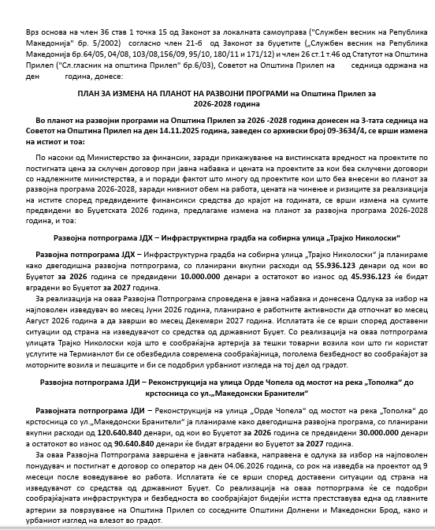
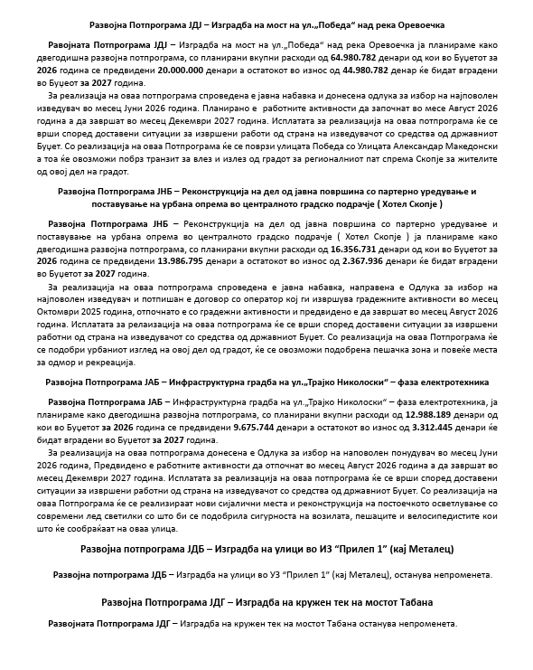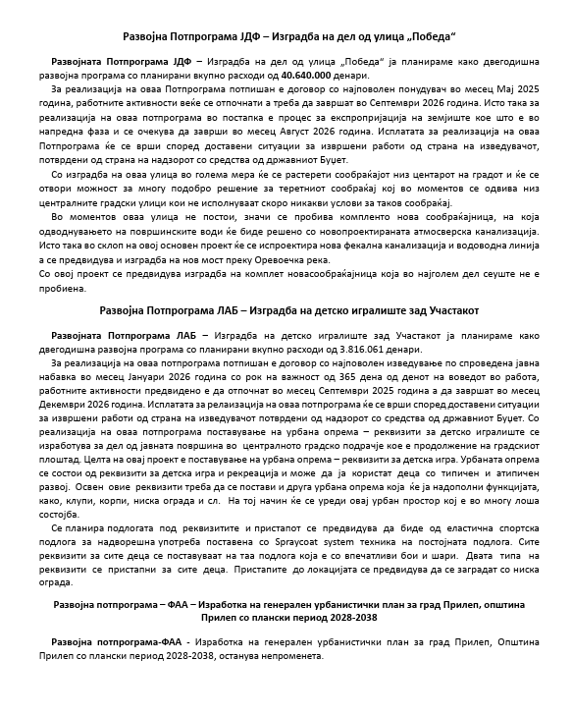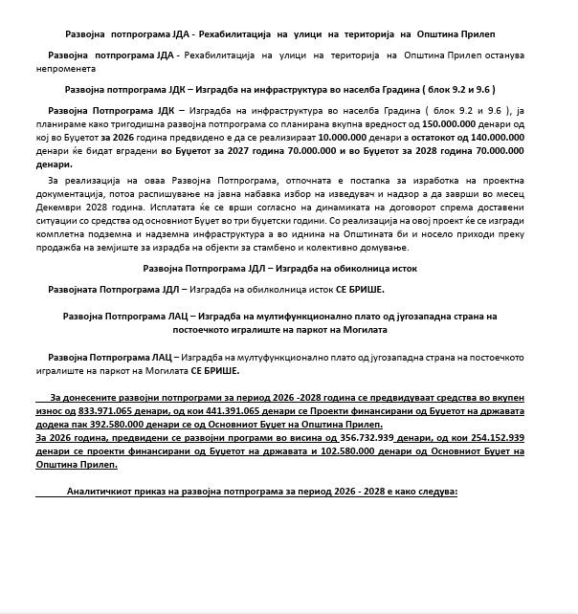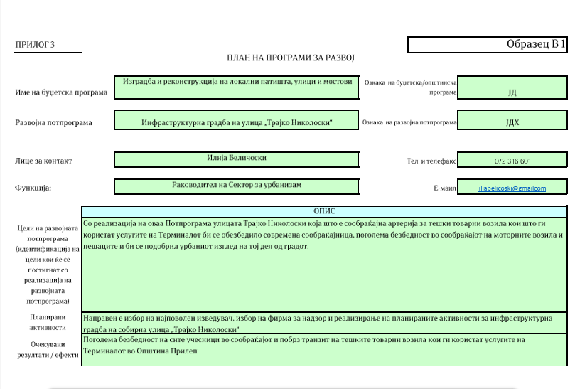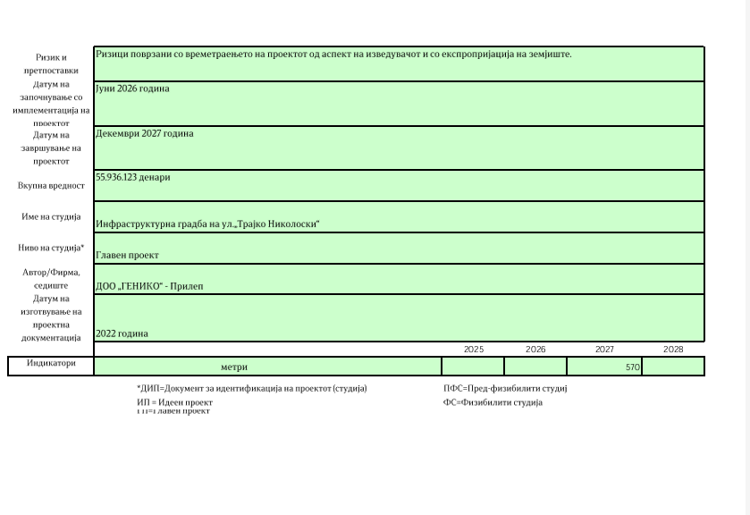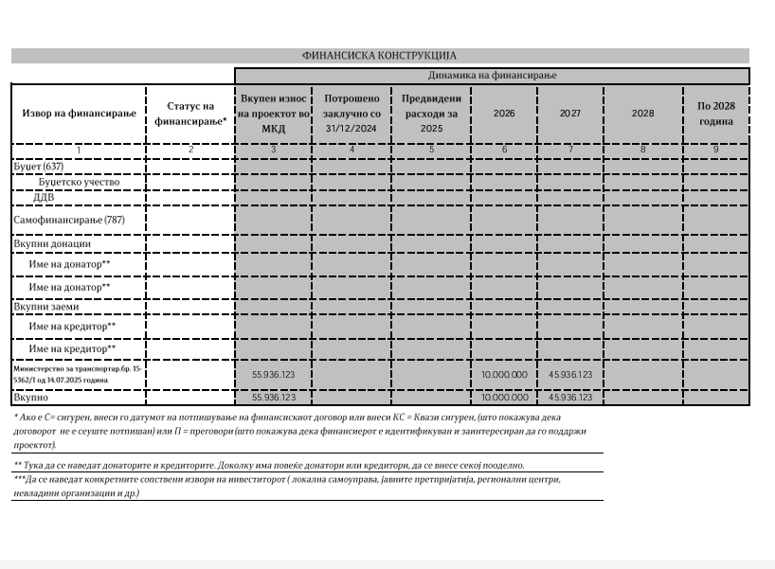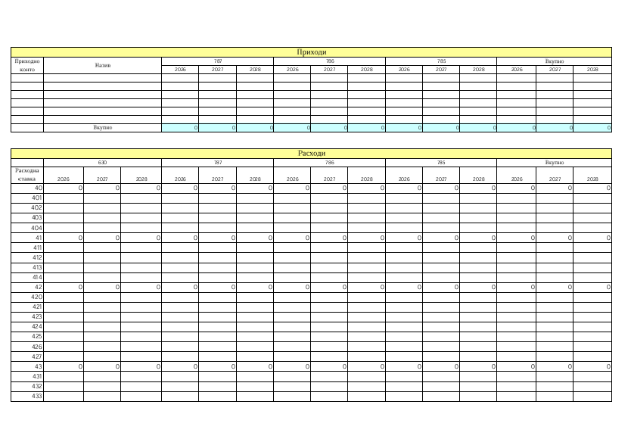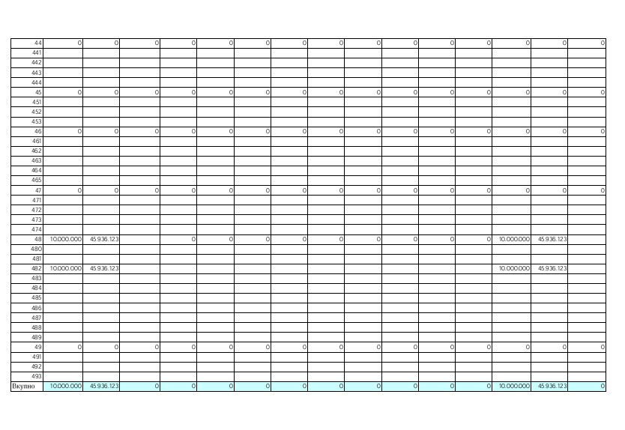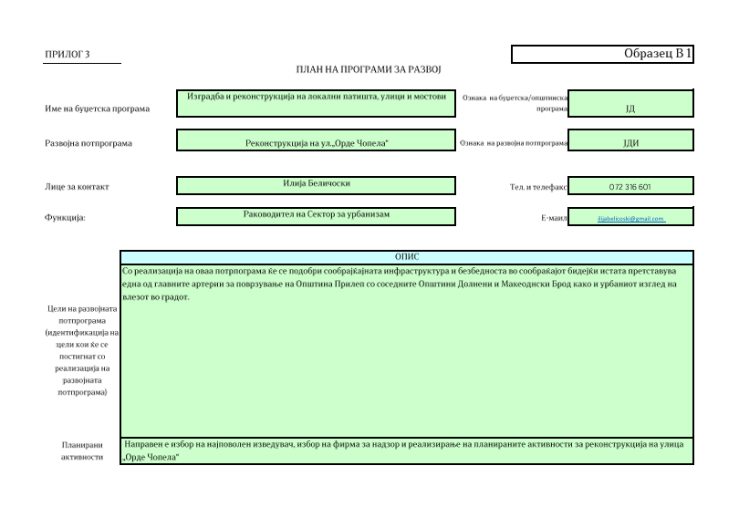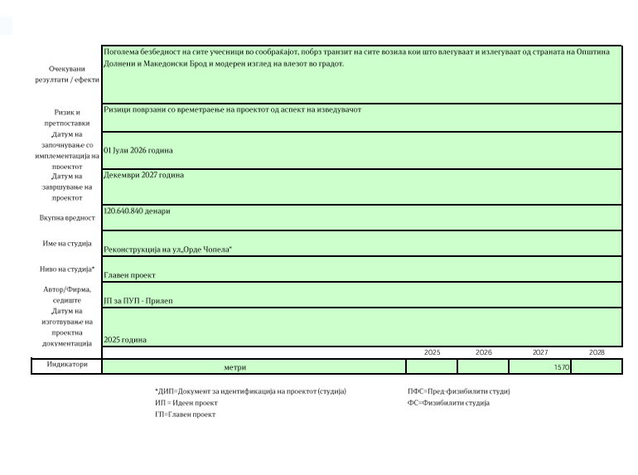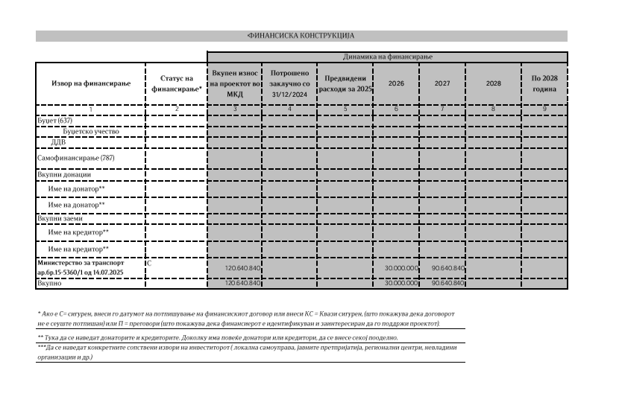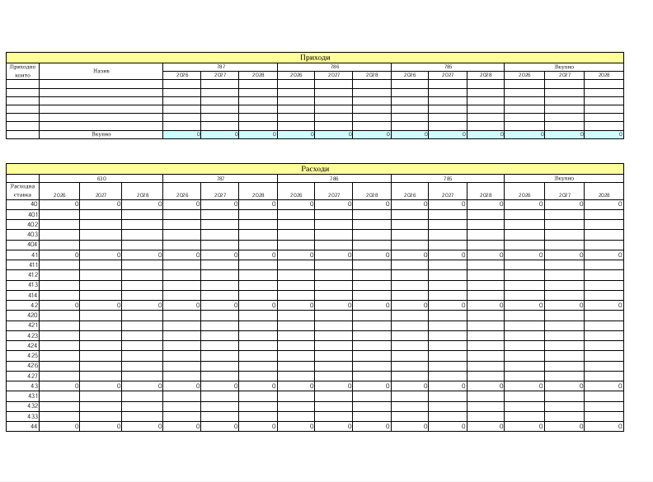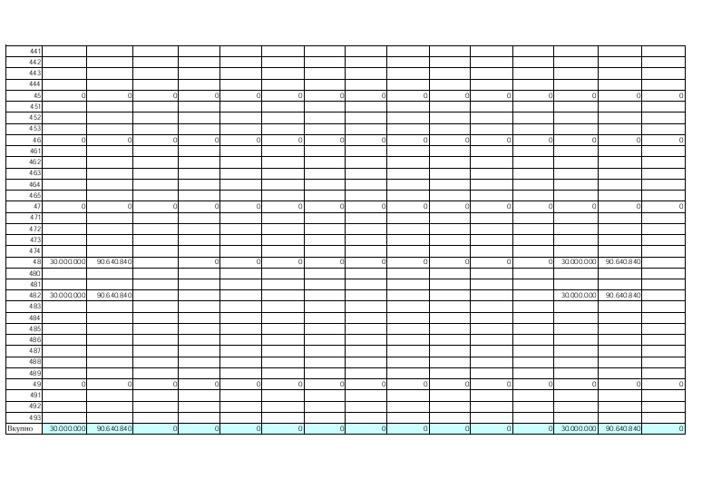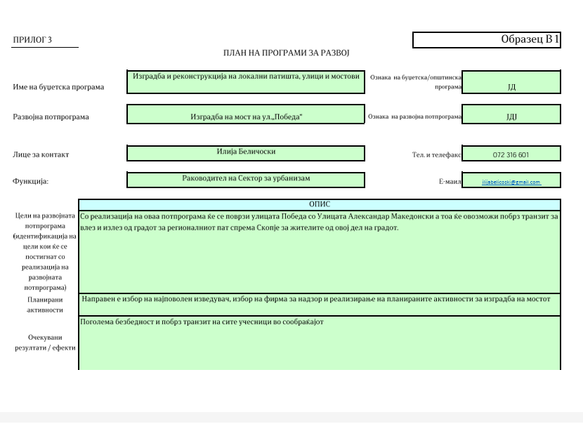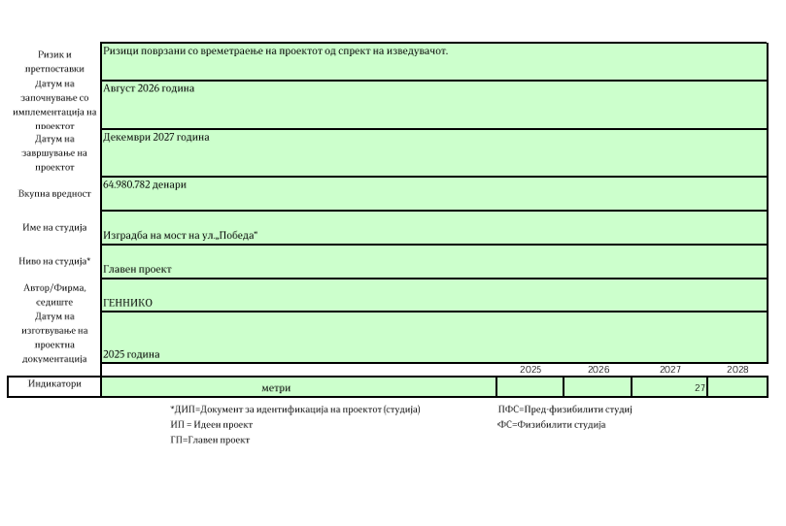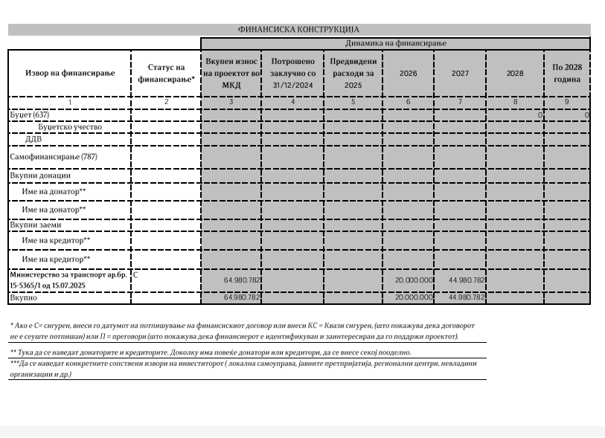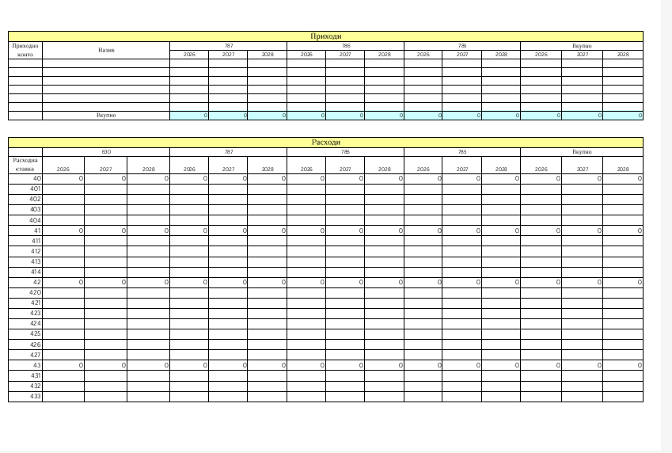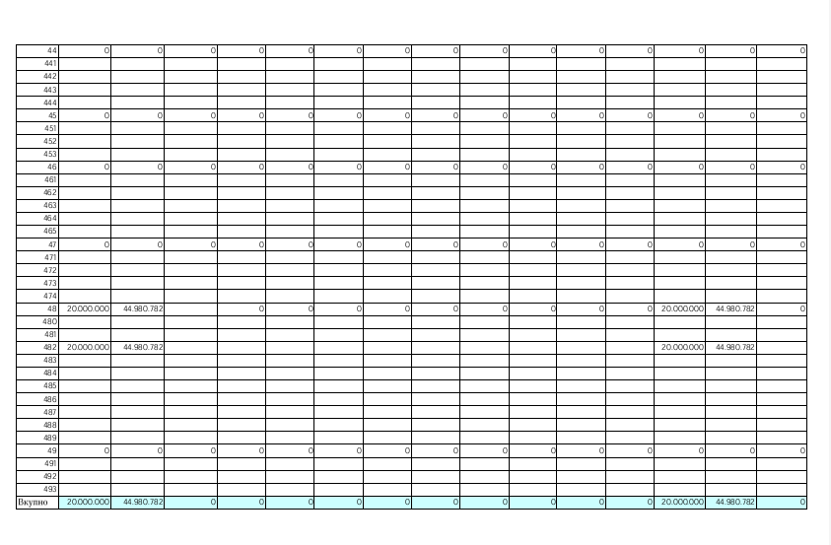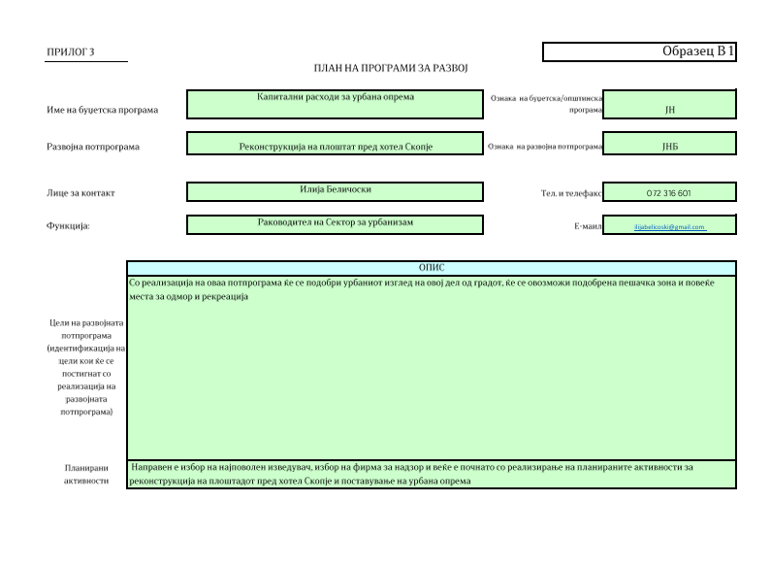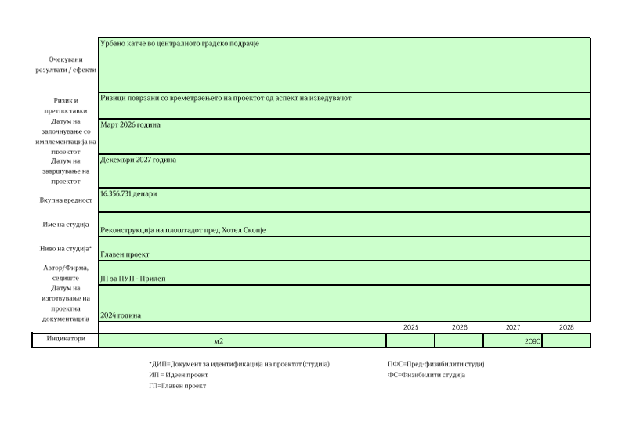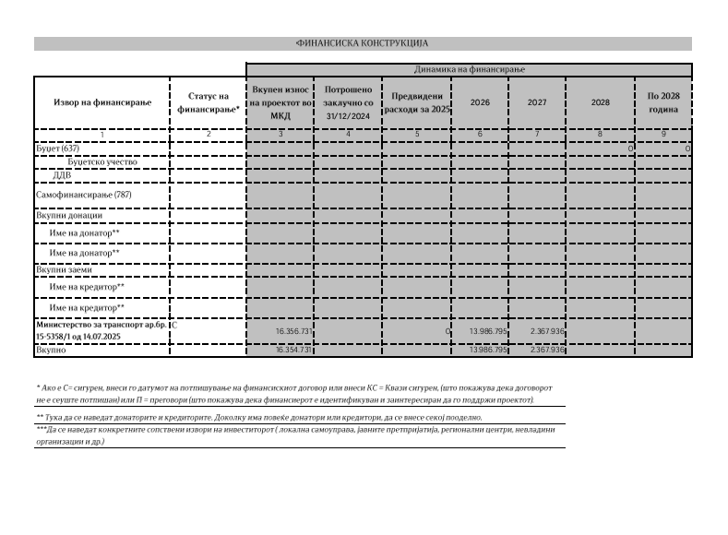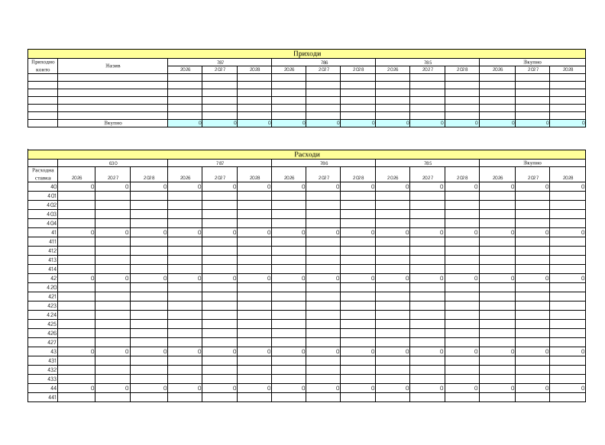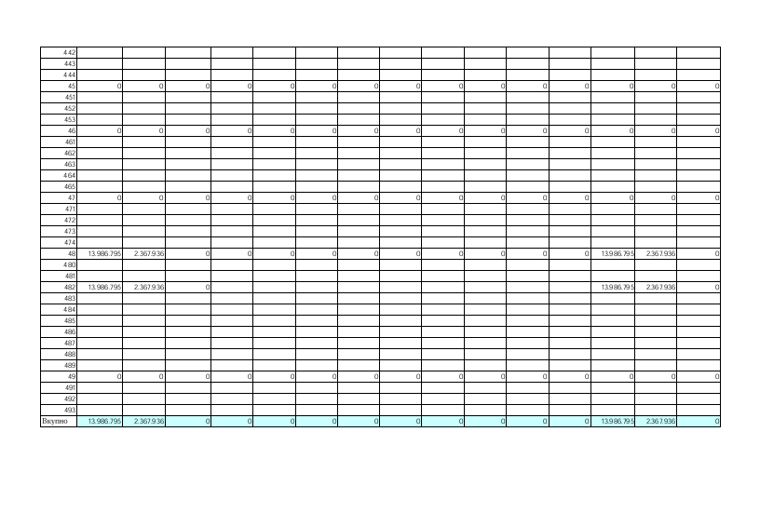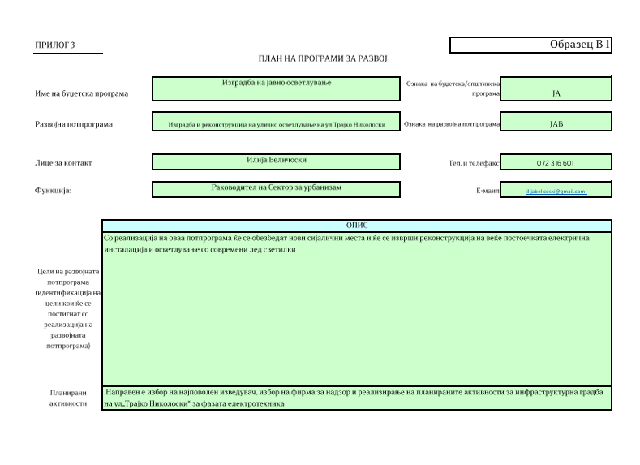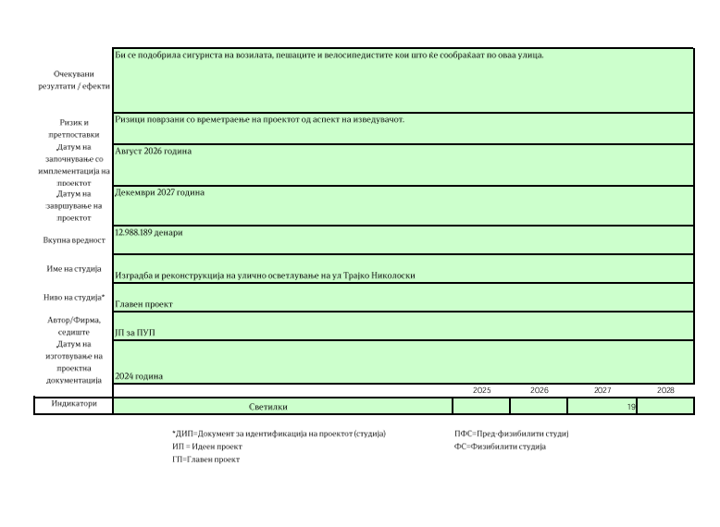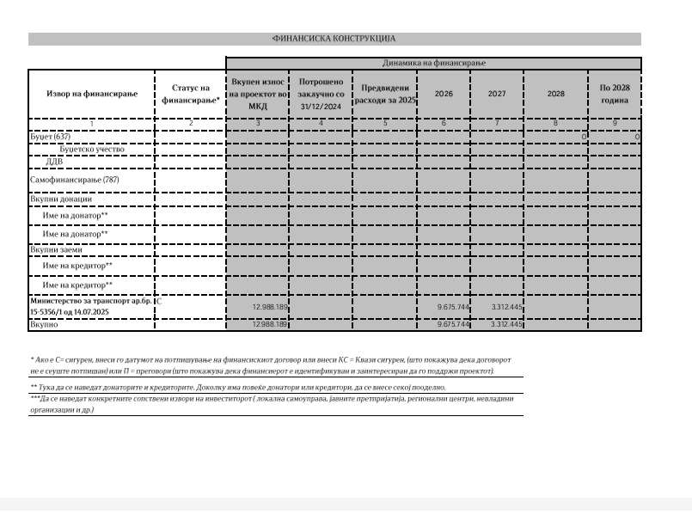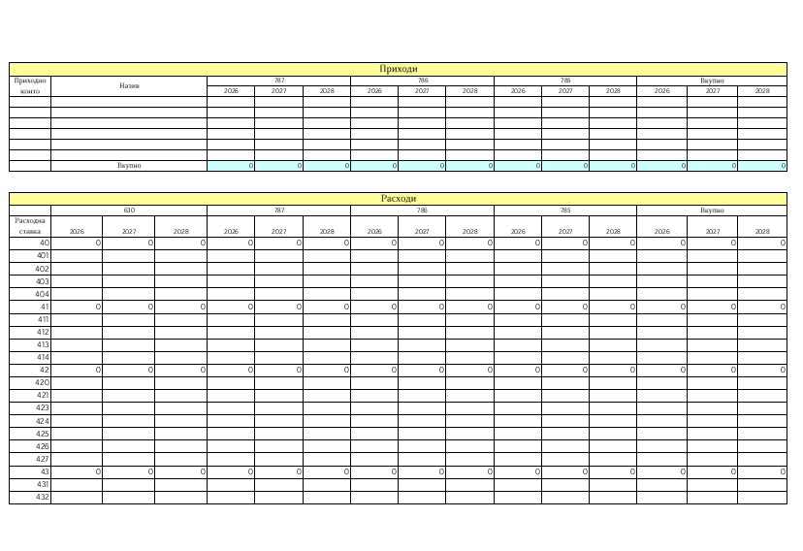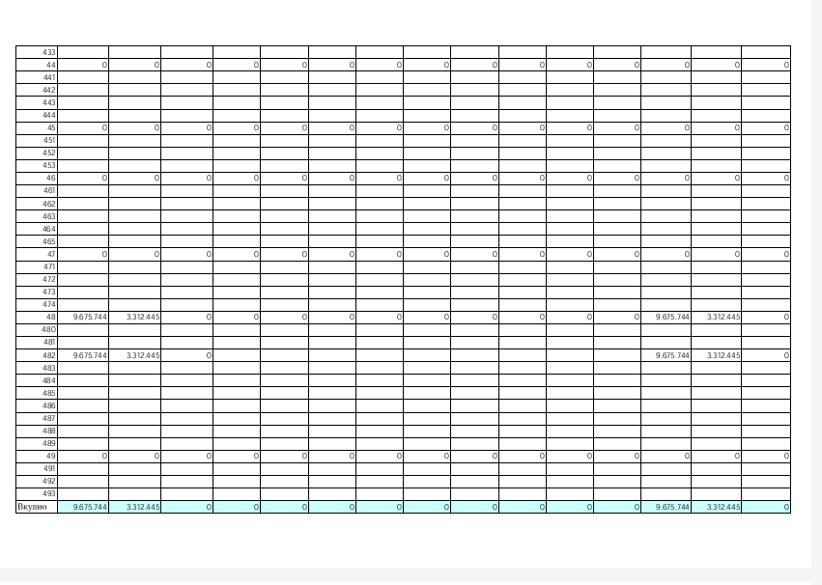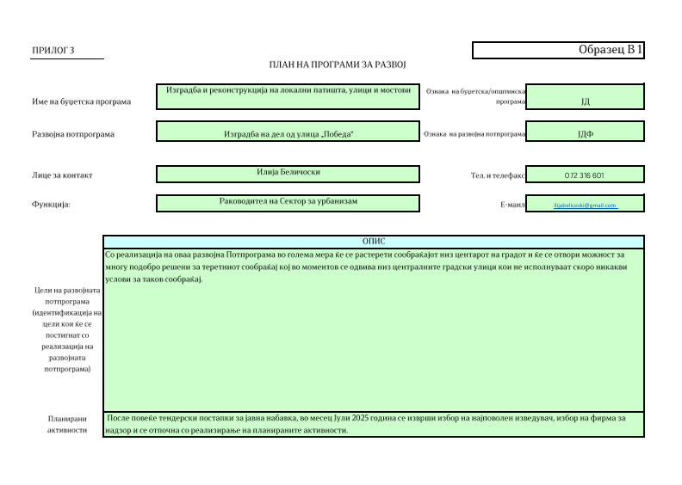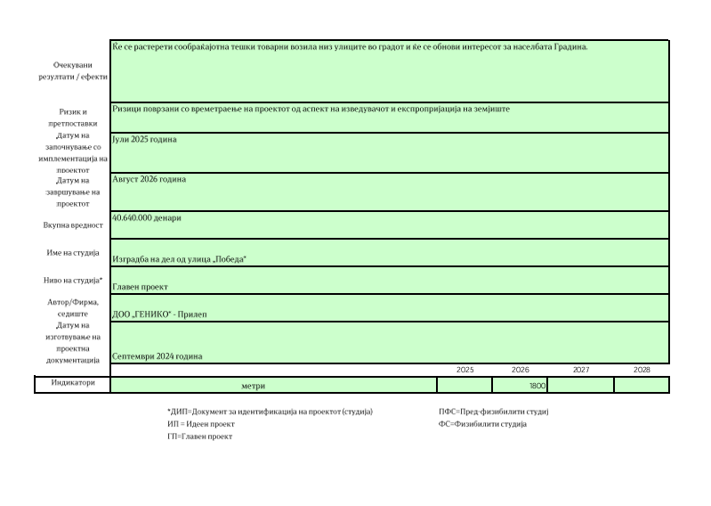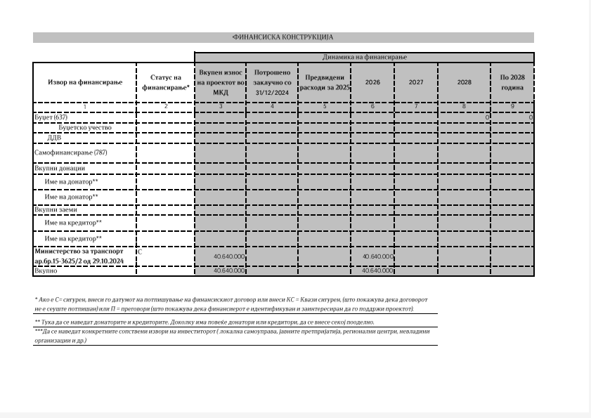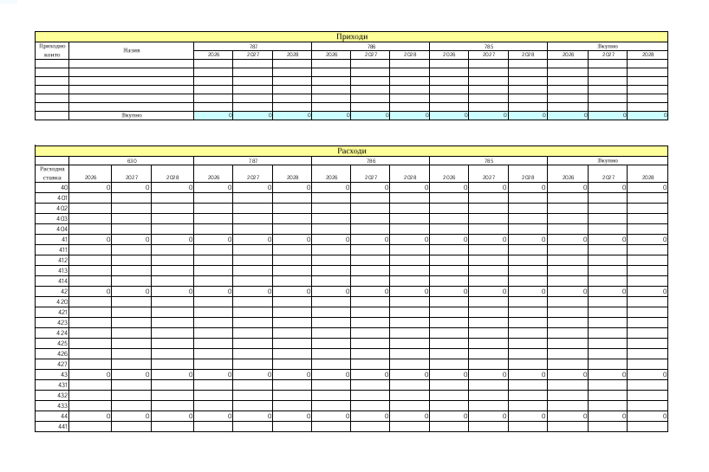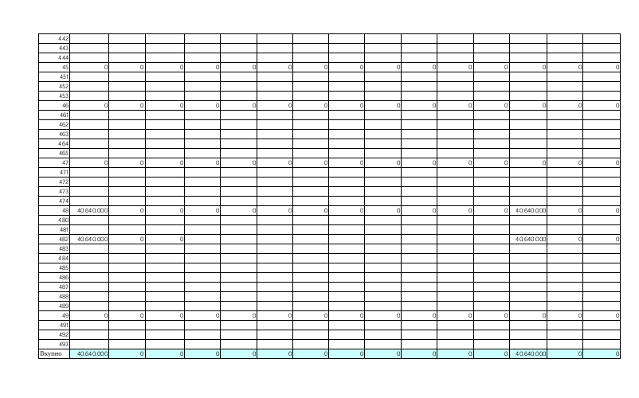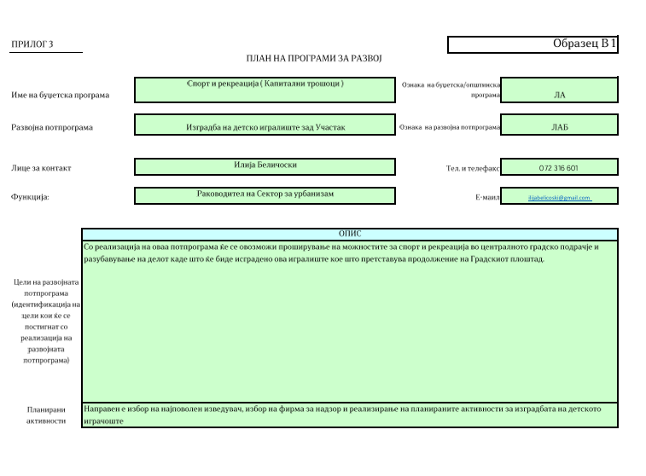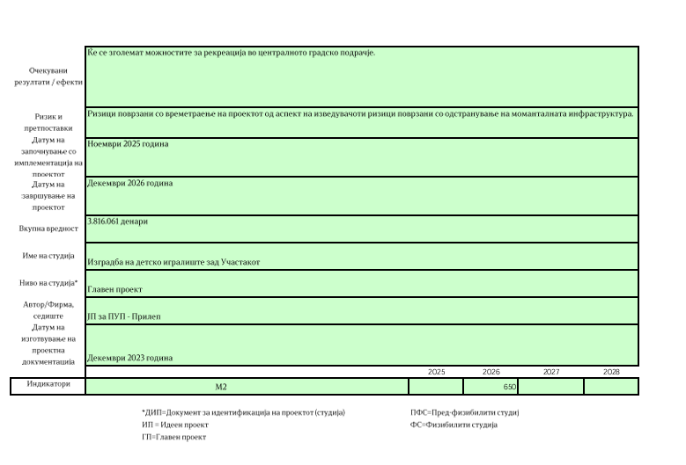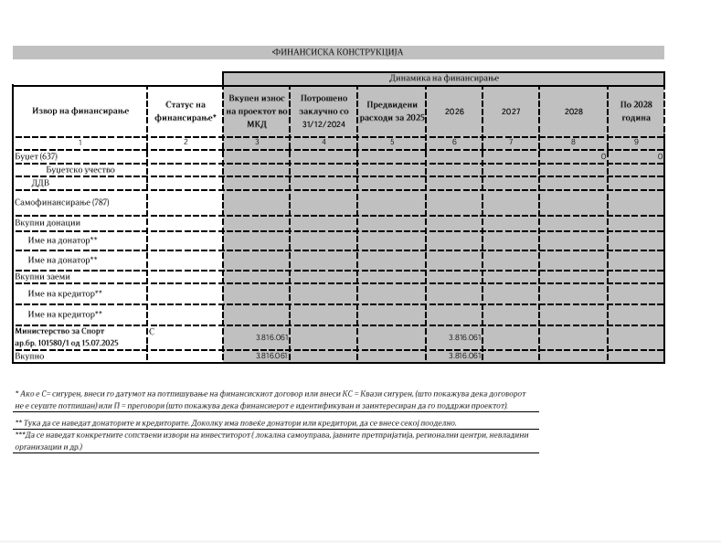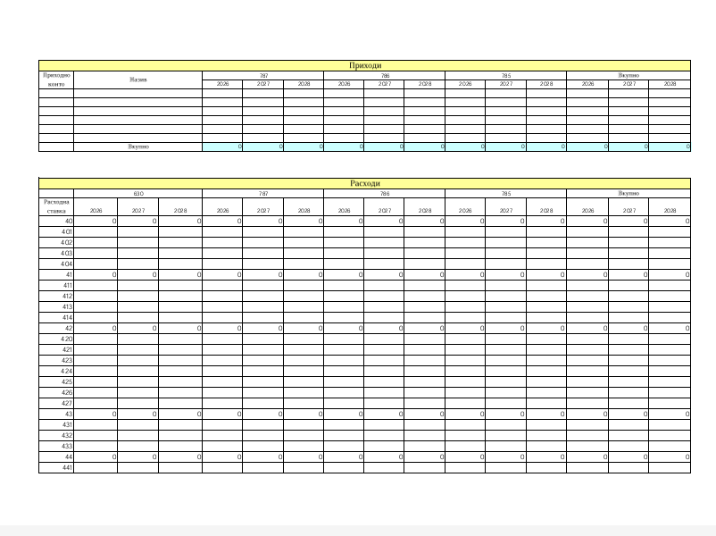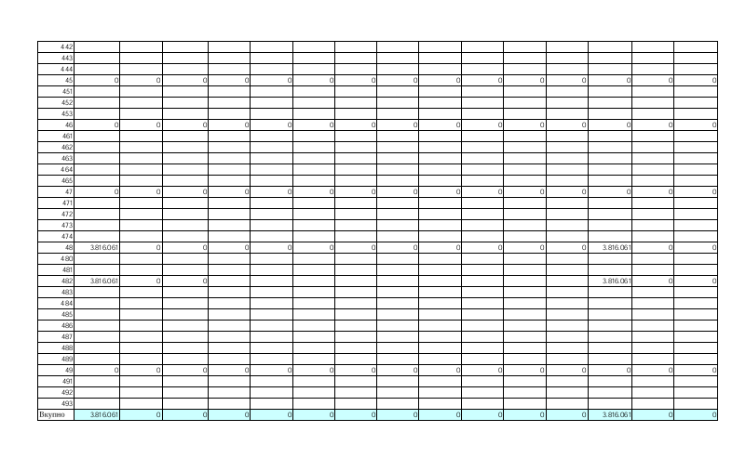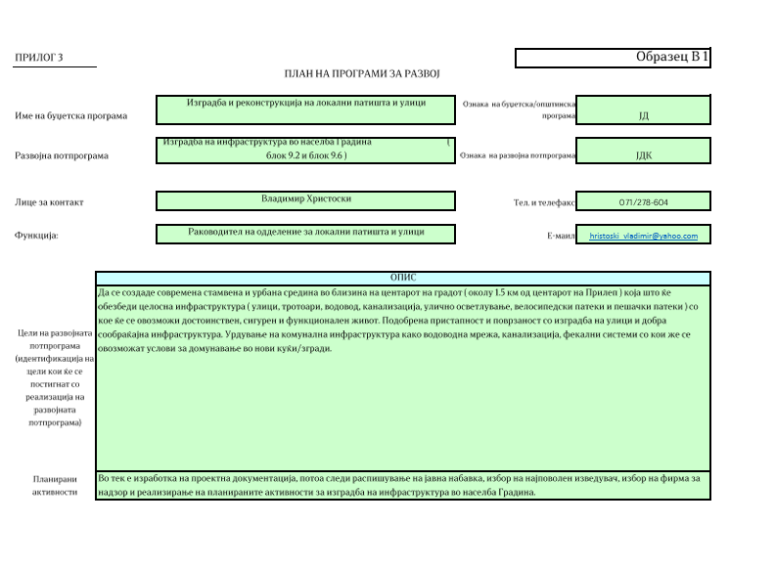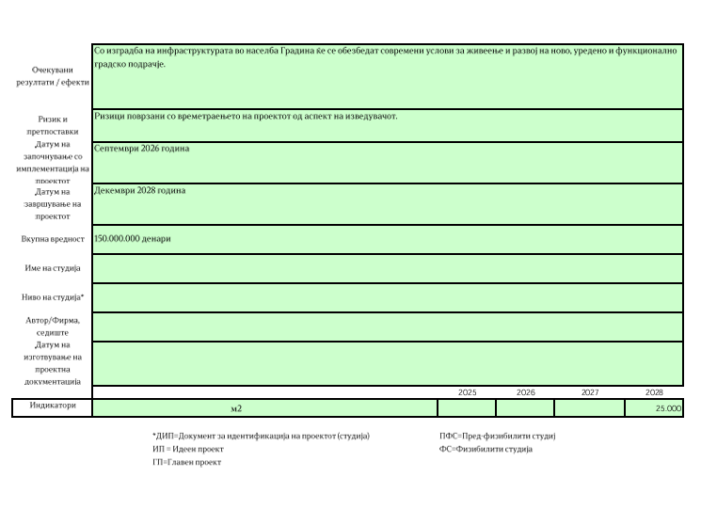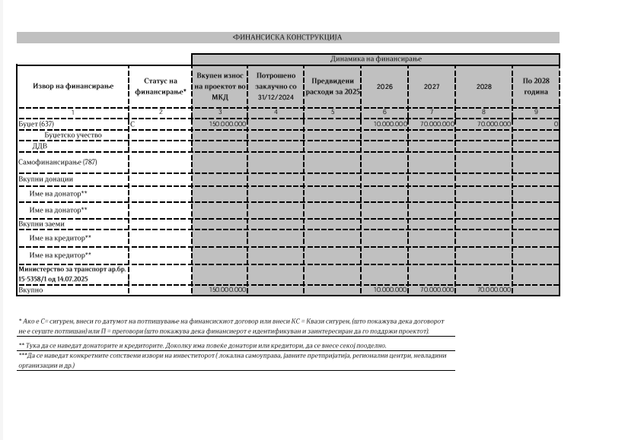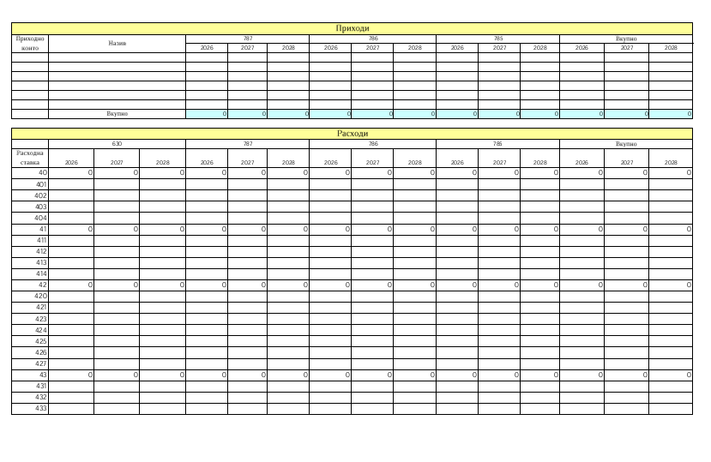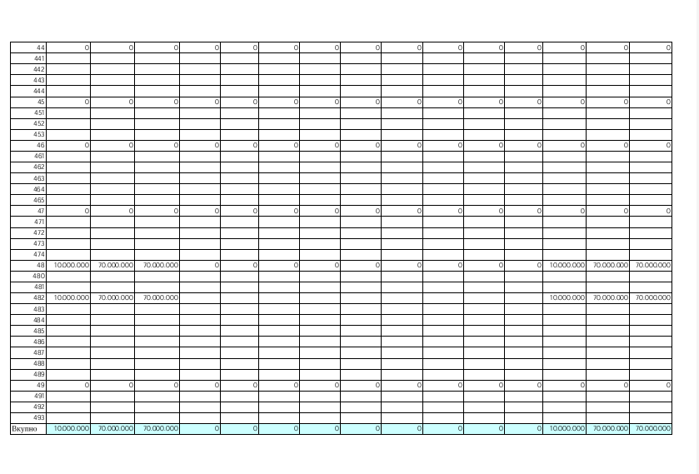

Врз основа на член 50 став 1 точка 3 од Законот за локалната самоуправа (“Службен весник на РСМ” бр.5/2002 и 202/2024 ) и член 48 став 1 од Статутот на Општина Прилеп (“Службен гласник на Општина Прилеп” 6/2003, 4/2005, 11/2008, 9/2019, 5/2021 и 3/2023), Градоначалникот на Општина Прилеп, донесе:

З А К Л У Ч О К
ЗА ОБЈАВУВАЊЕ НА ПРОГРАМА ЗА ИЗМЕНА НА ПРОГРАМАТА ЗА СУБВЕНЦИОНИРАЊЕ НА ЈАВНИТЕ КОМУНАЛНИ ПРЕТПРИЈАТИЈА ЗА 2026 ГОДИНА

1. Програмата за измена на Програмата за субвенционирање на јавните комунални претпријатија за 2026 година, се објавува во “Службен гласник на Општина Прилеп”.

Број 08-2691/2 |  | ГРАДОНАЧАЛНИК
14.07.2026 година |  | на Општина Прилеп
П р и л е п |  | Дејан Проданоски

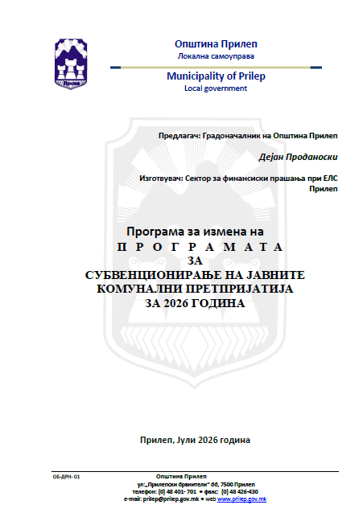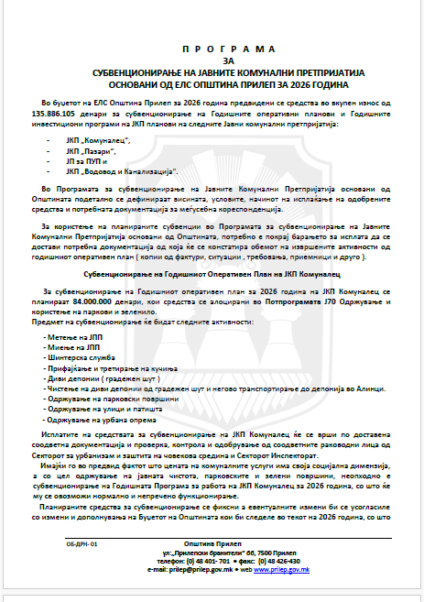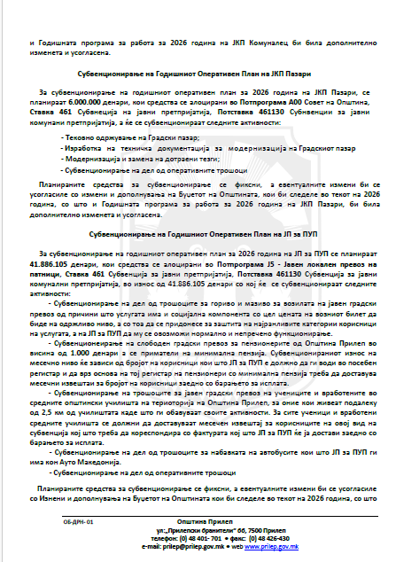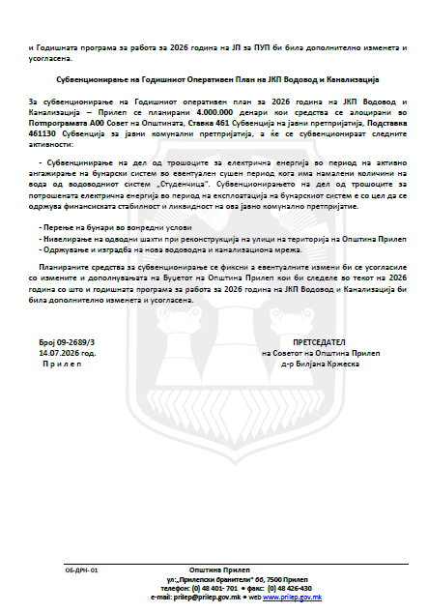

Врз основа на член 50 став 1 точка 3 од Законот за локалната самоуправа (“Службен весник на РСМ” бр.5/2002 и 202/2024 ) и член 48 став 1 од Статутот на Општина Прилеп (“Службен гласник на Општина Прилеп” 6/2003, 4/2005, 11/2008, 9/2019, 5/2021 и 3/2023), Градоначалникот на Општина Прилеп, донесе:

З А К Л У Ч О К
ЗА ОБЈАВУВАЊЕ НА ИЗМЕНИ И ДОПОЛНУВАЊАТА НА БУЏЕТОТ НА ОПШТИНА ПРИЛЕП ЗА 2026 ГОДИНА.

1. Измените и дополнувањата на Буџетот на Општина Прилеп за 2026 година., се објавува во “Службен гласник на Општина Прилеп”.

Број 08-2691/3 |  | ГРАДОНАЧАЛНИК
14.07.2026 година |  | на Општина Прилеп
П р и л е п |  | Дејан Проданоски

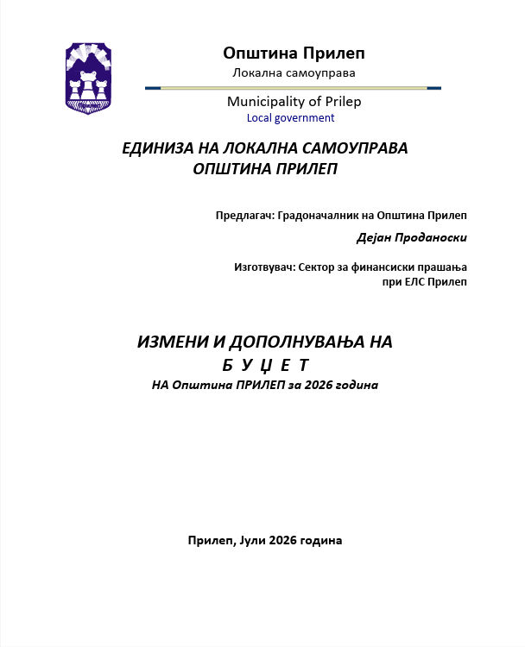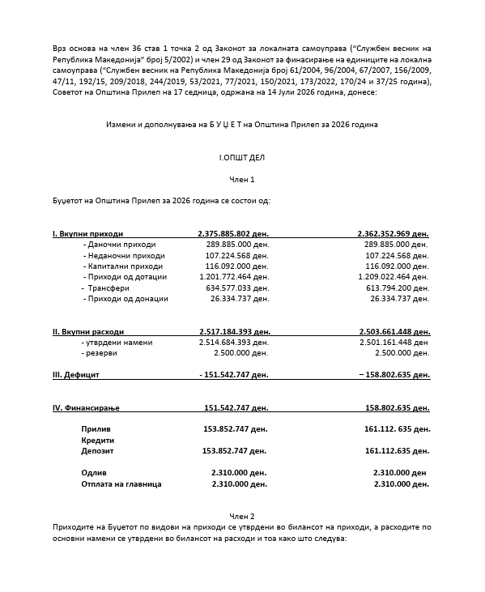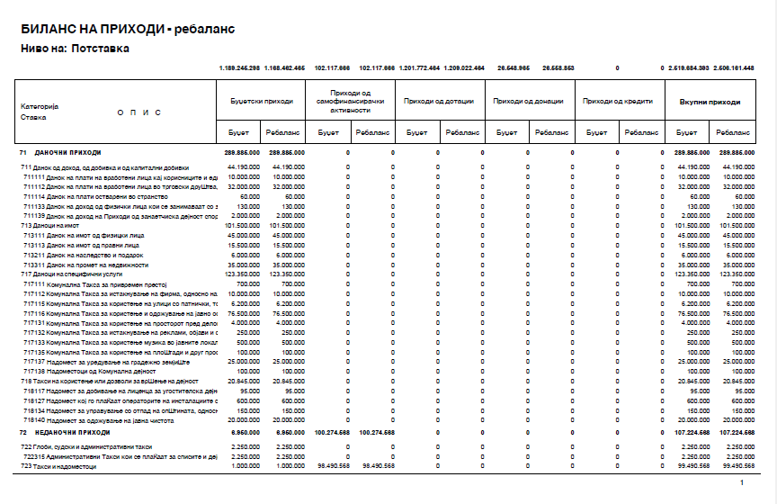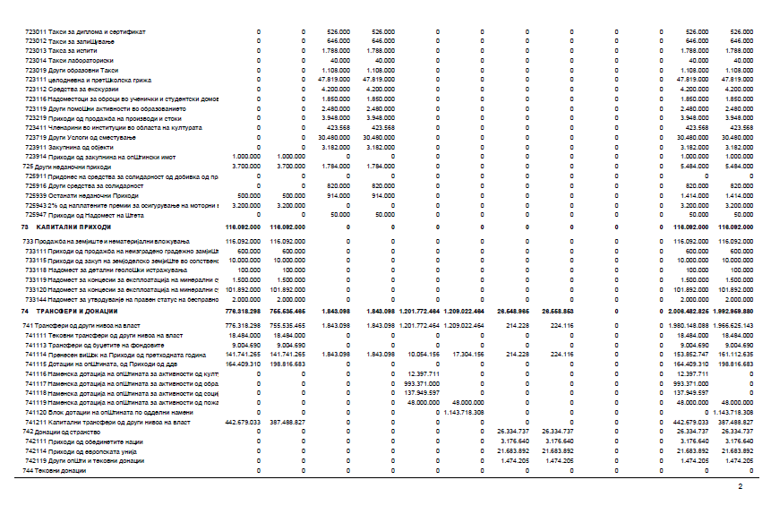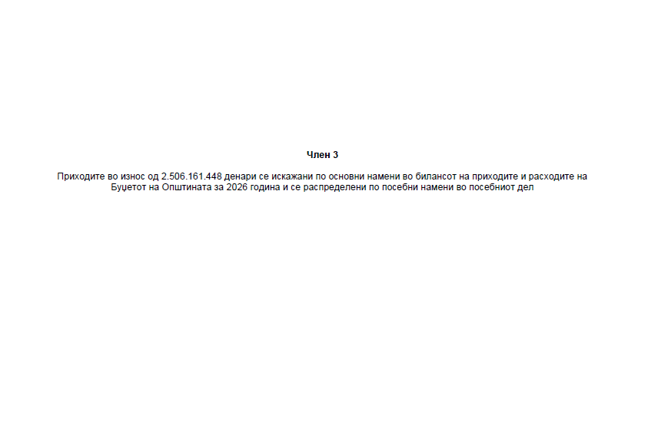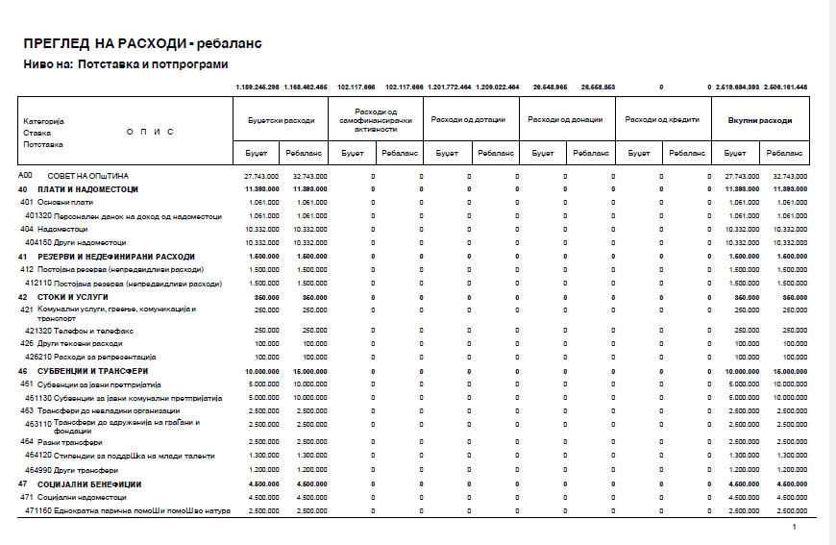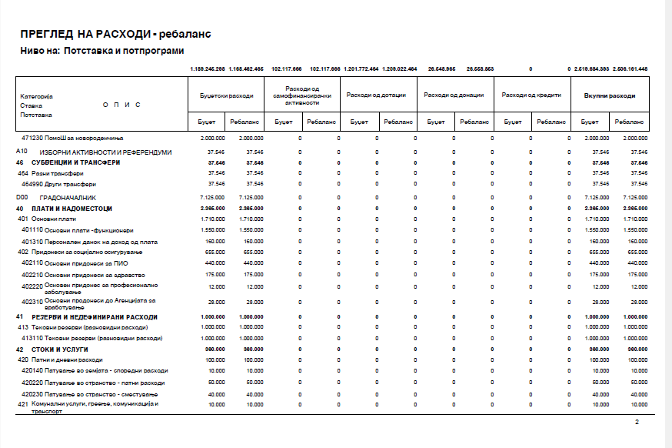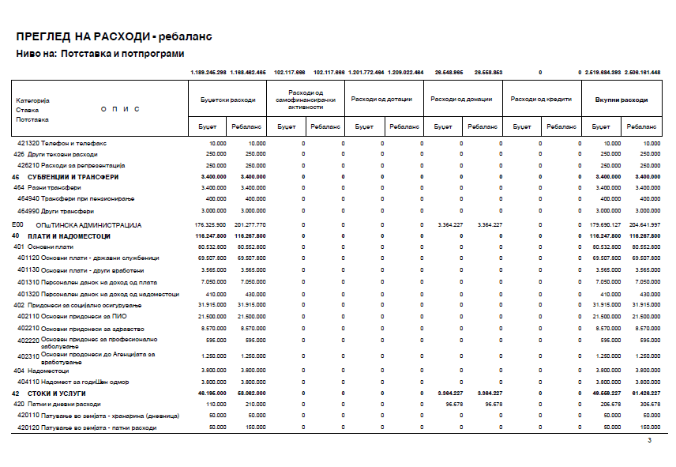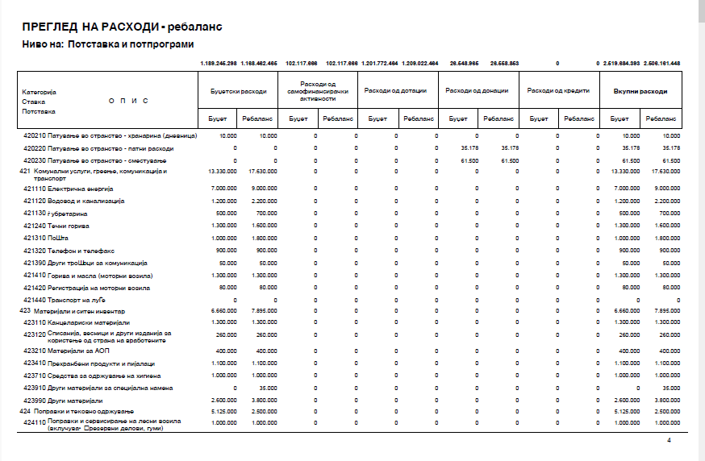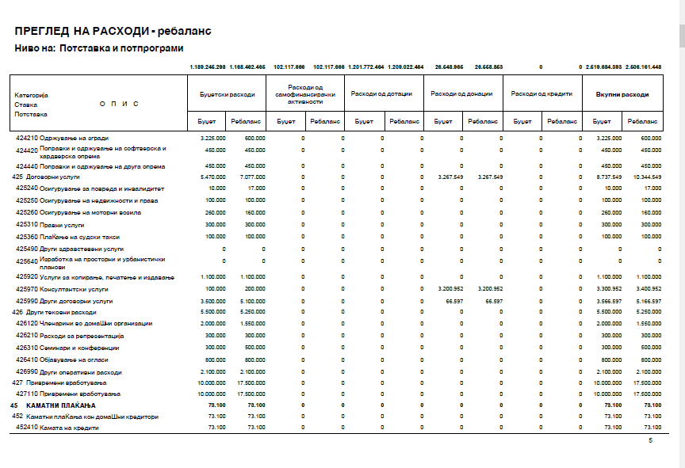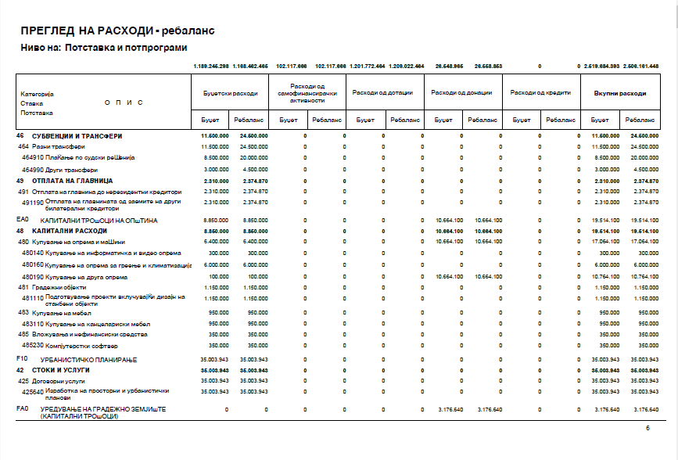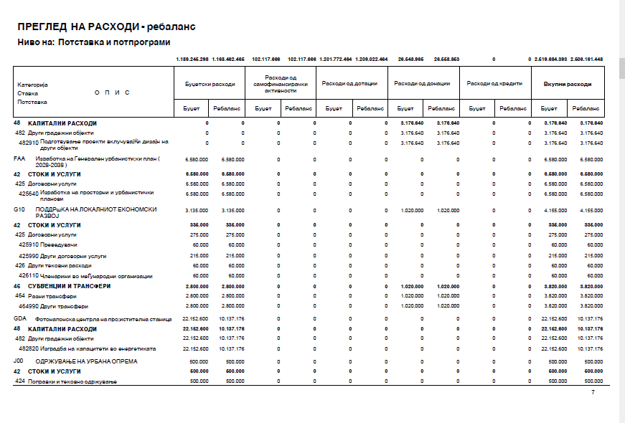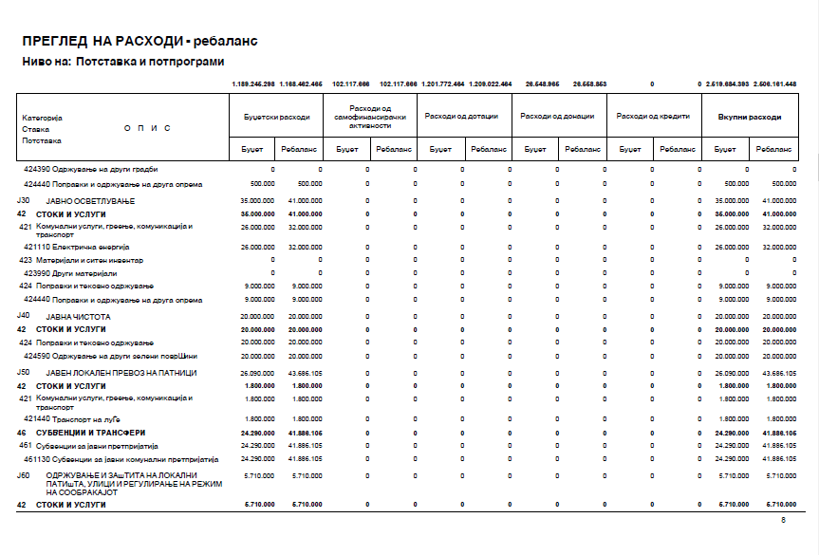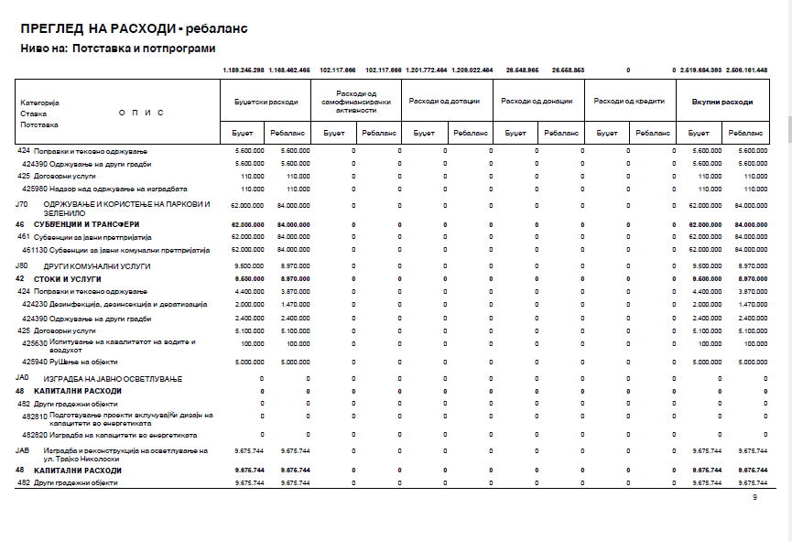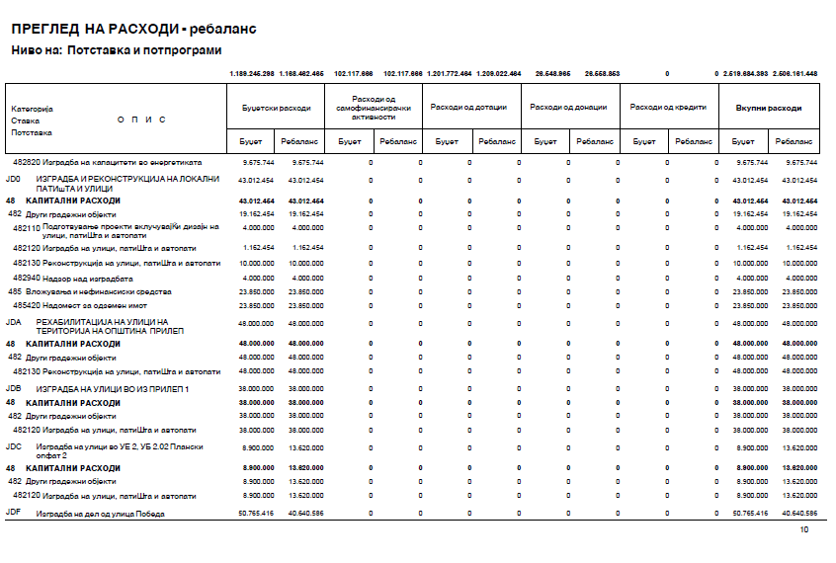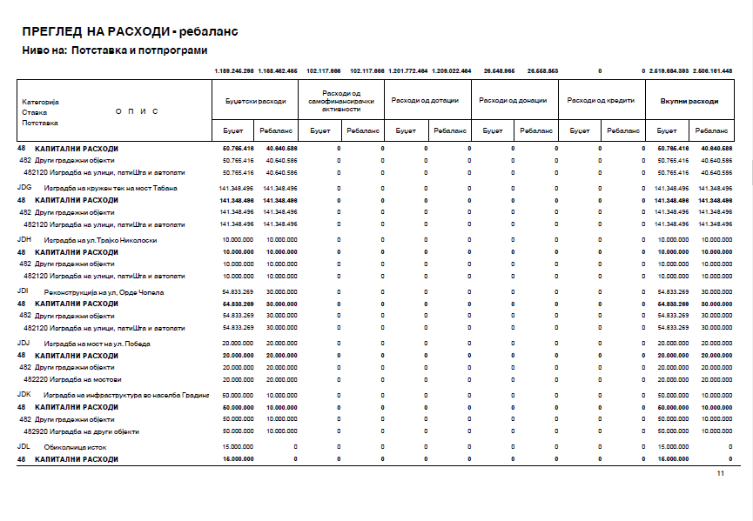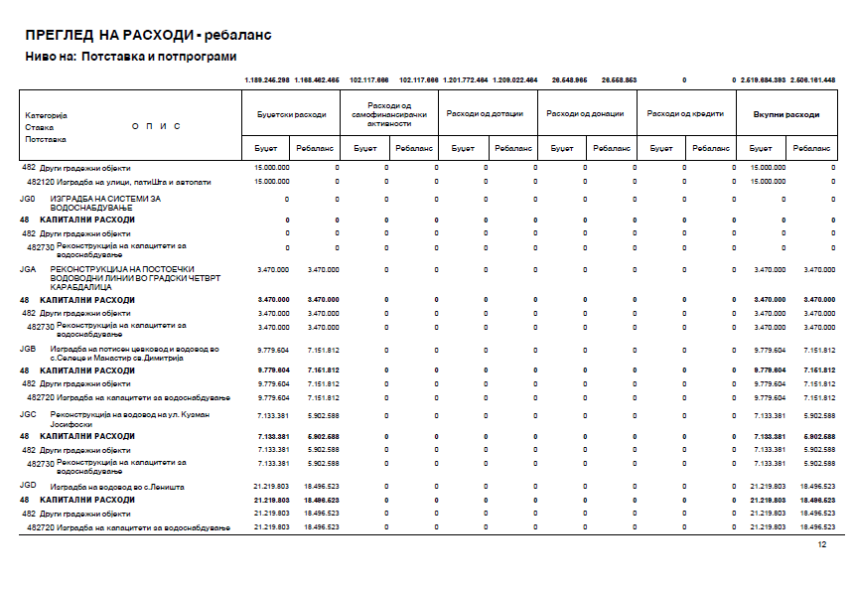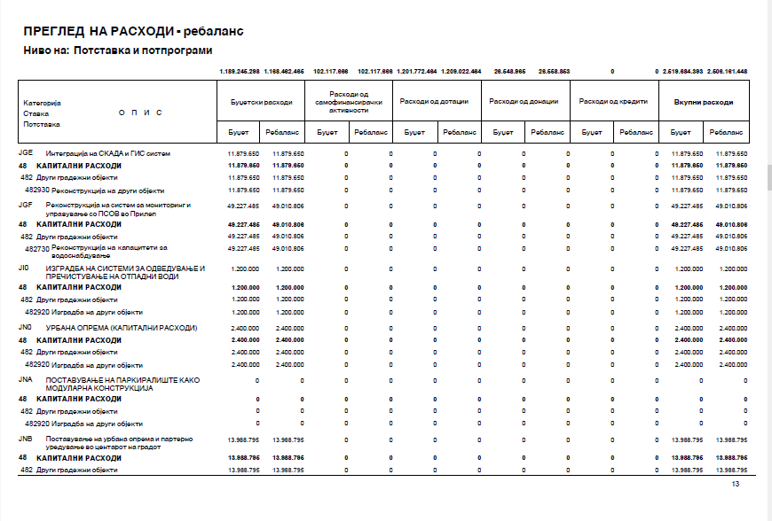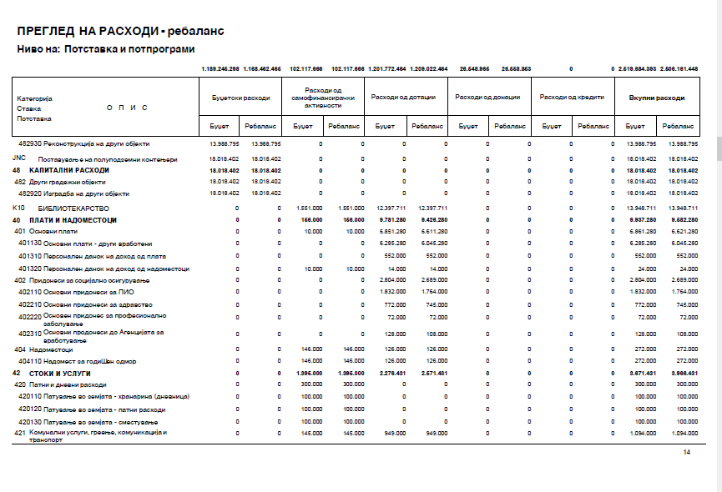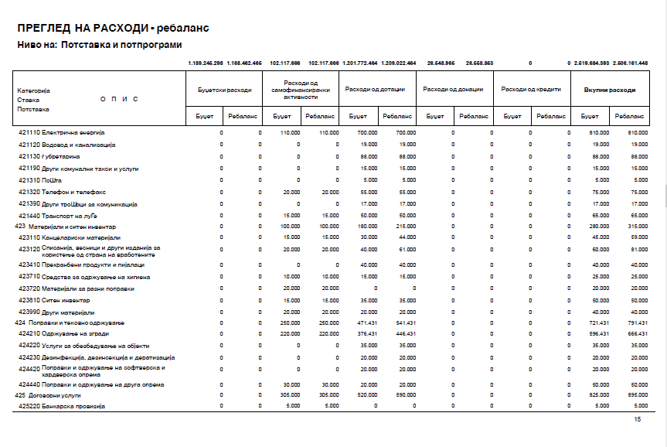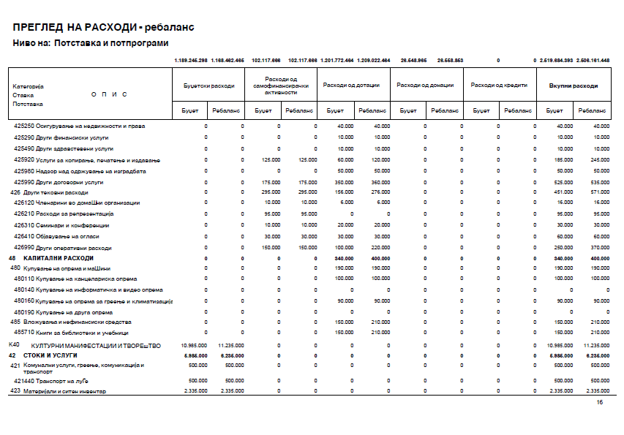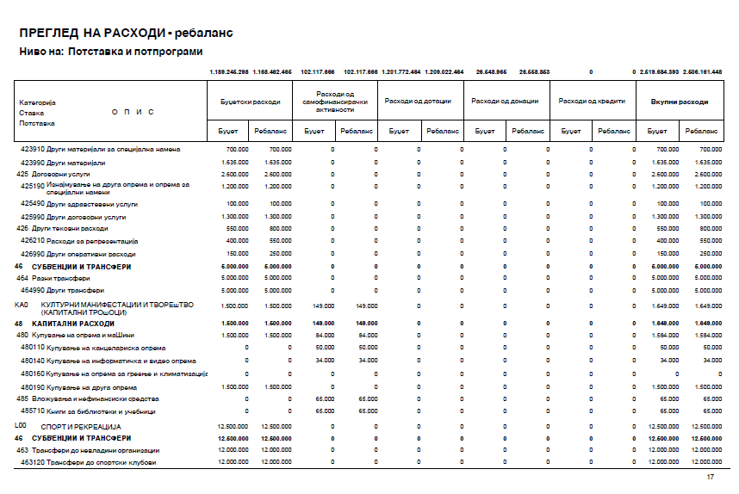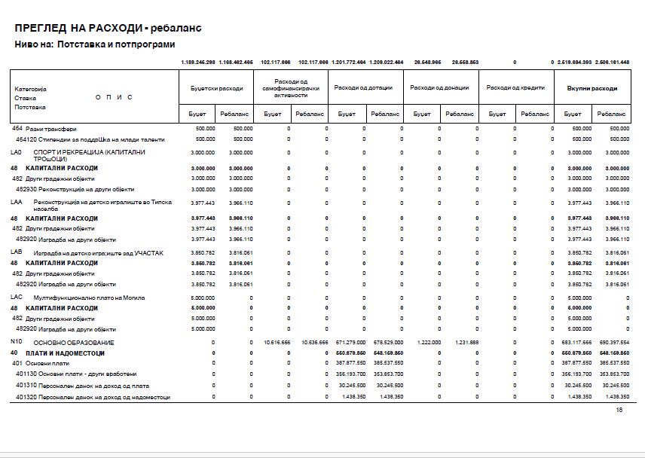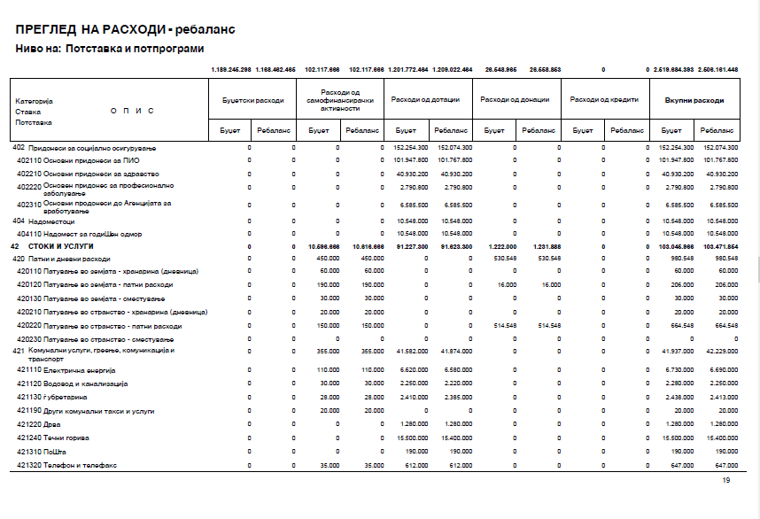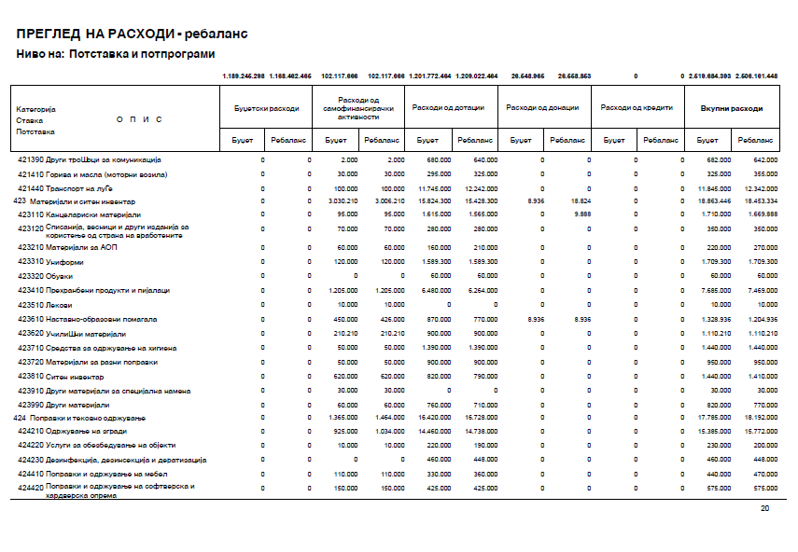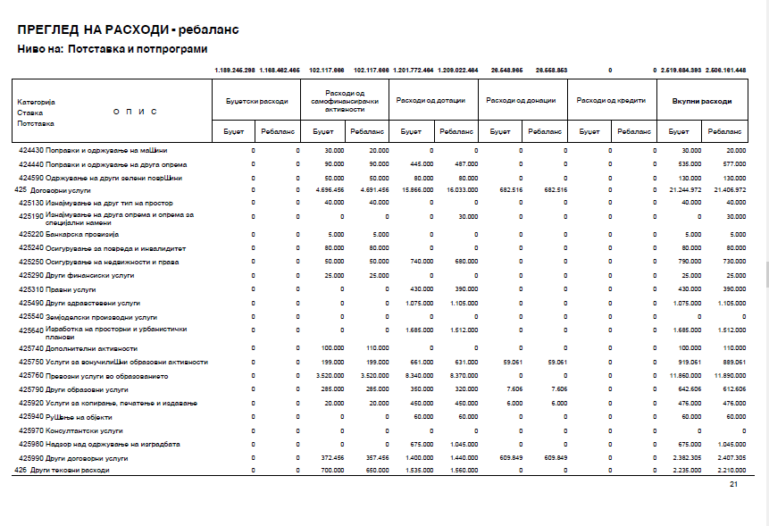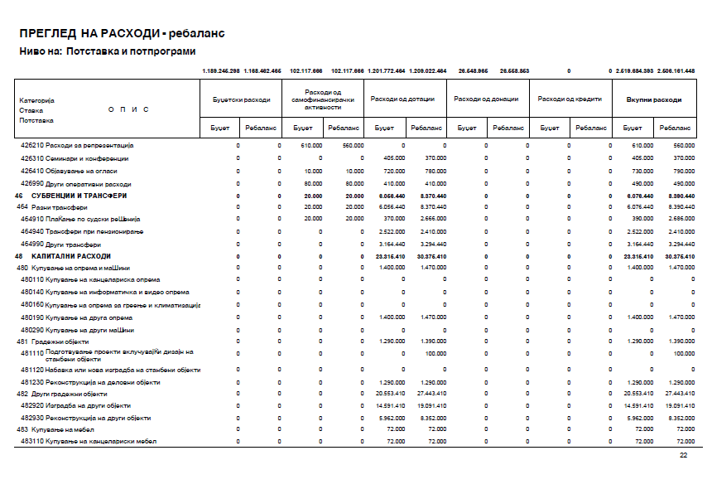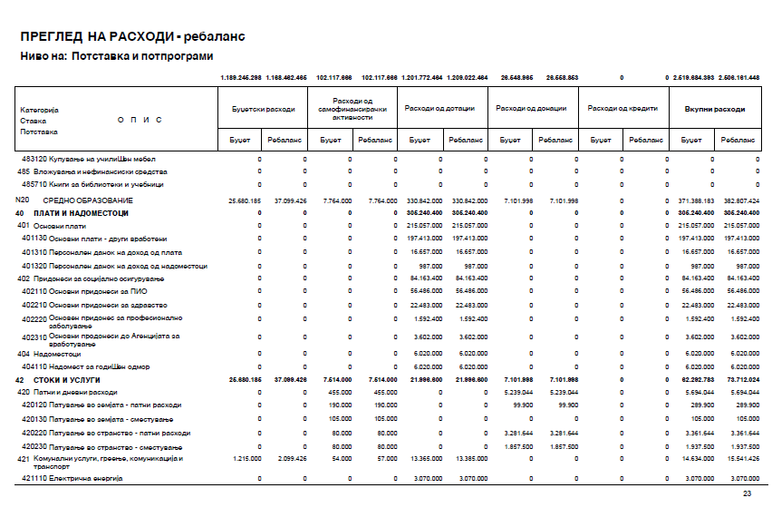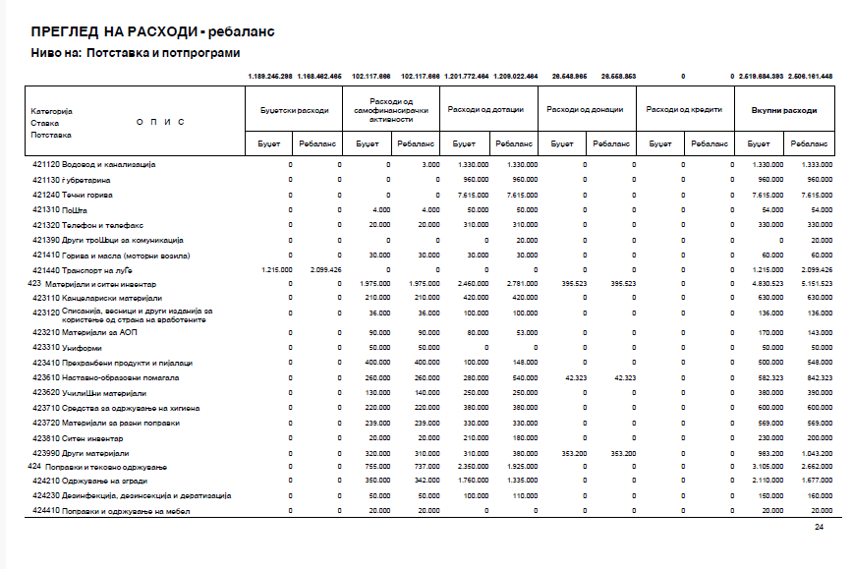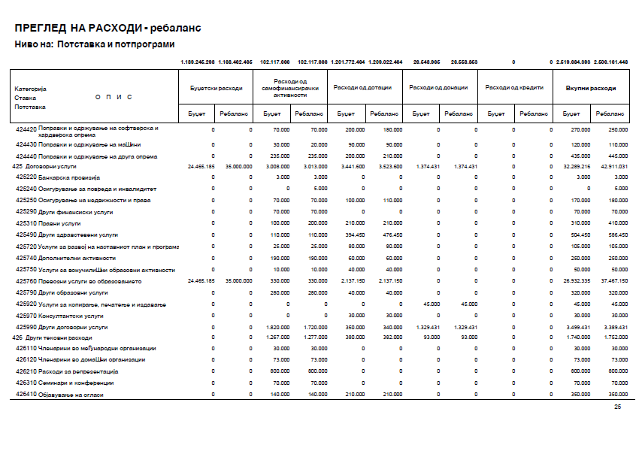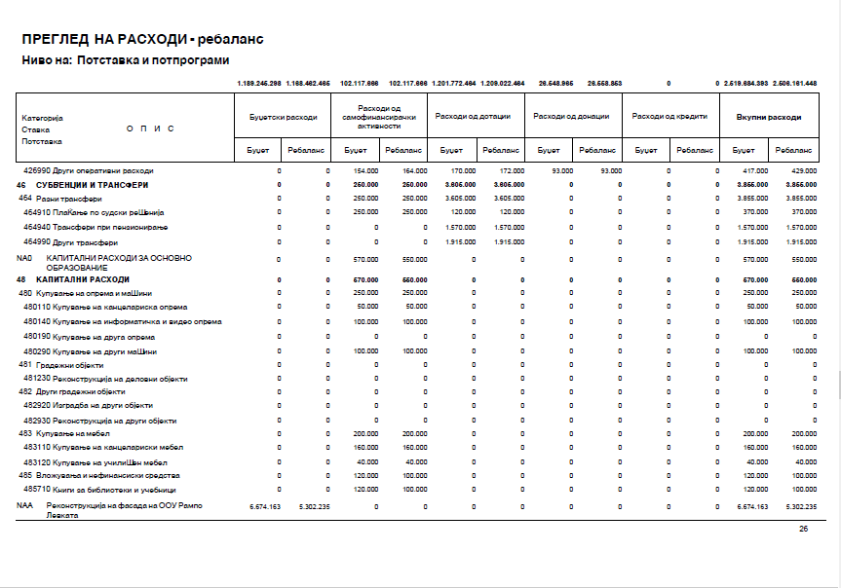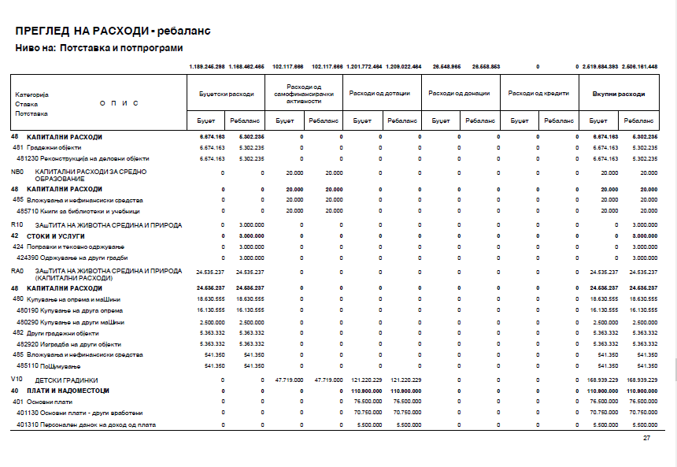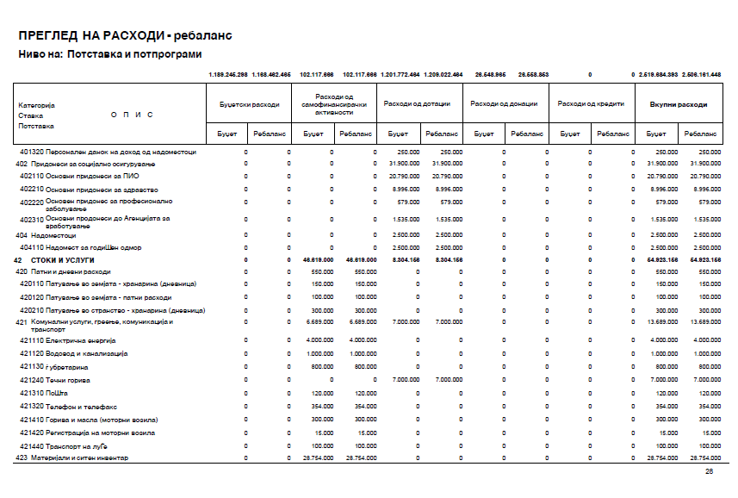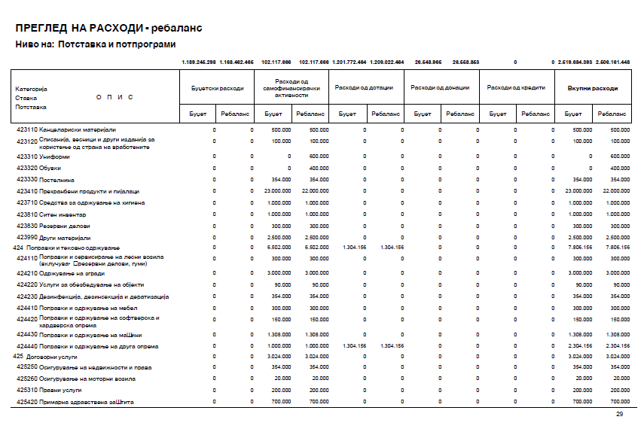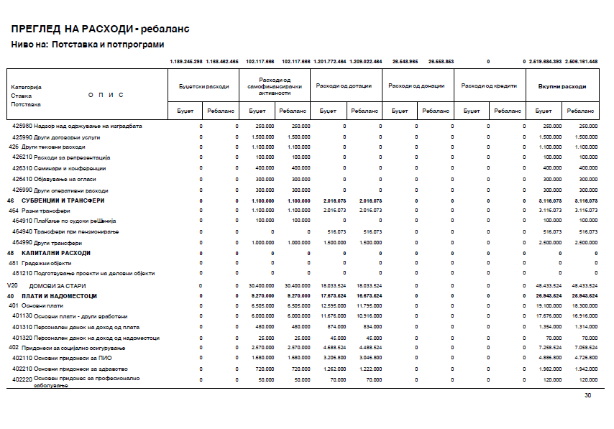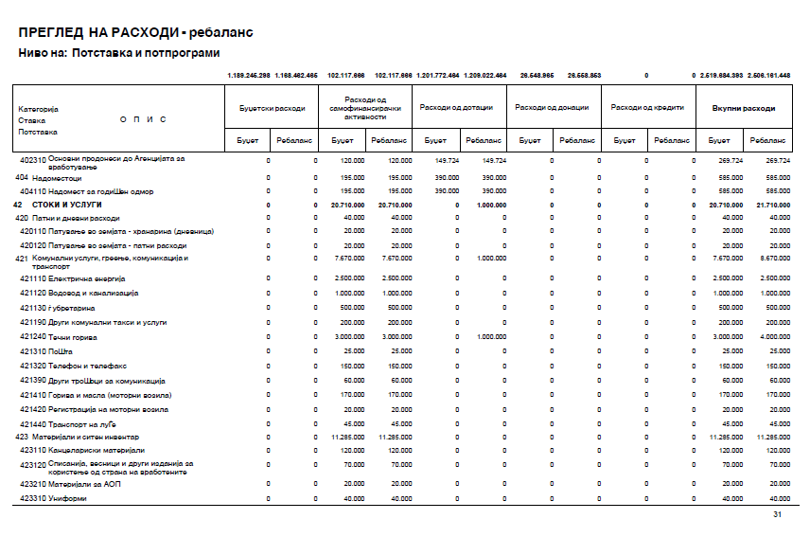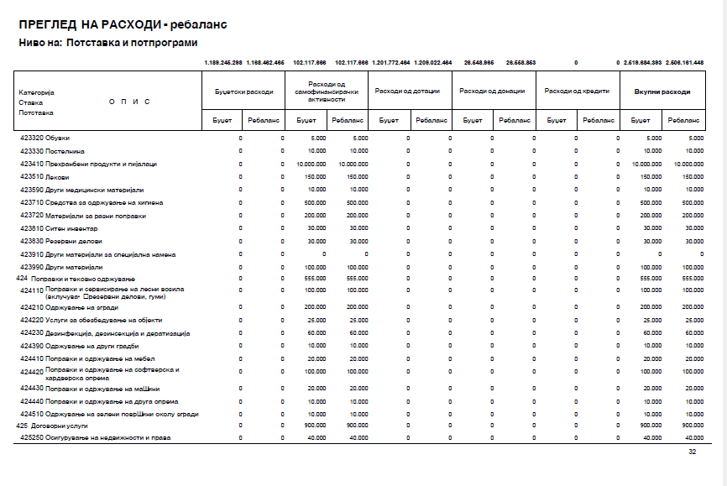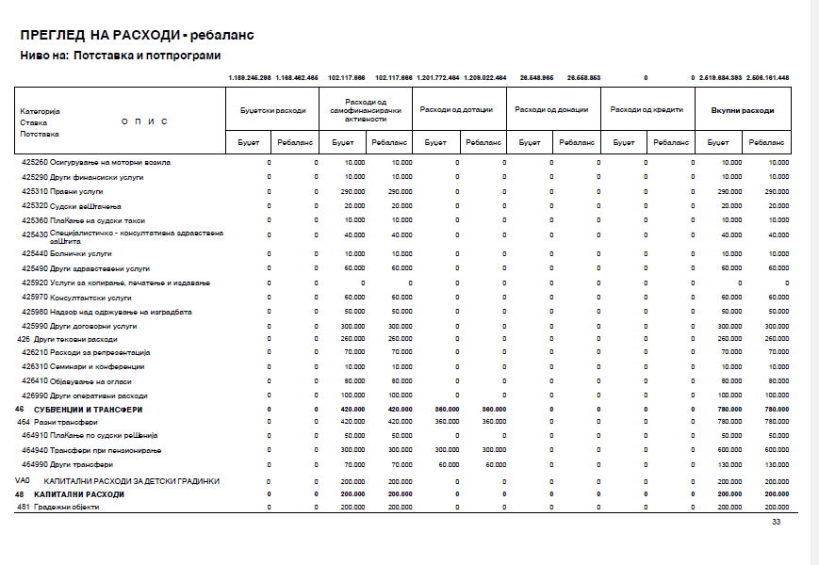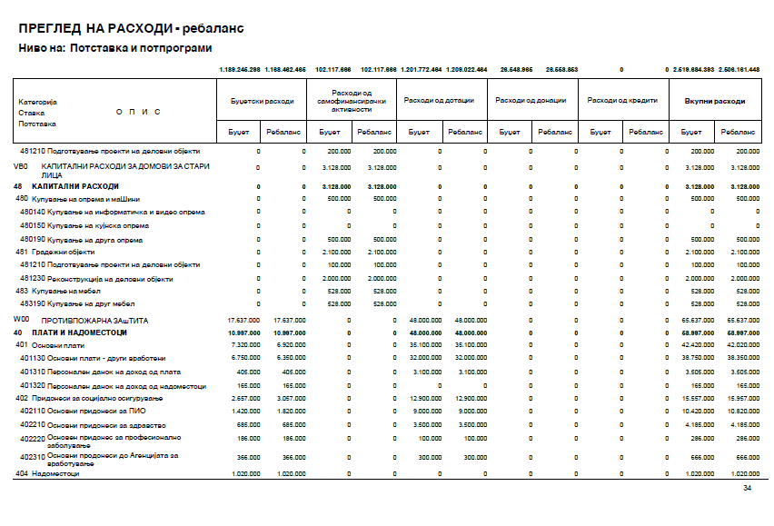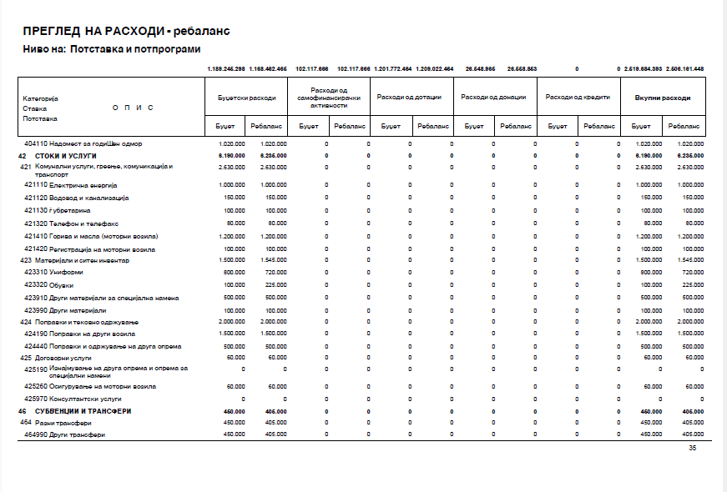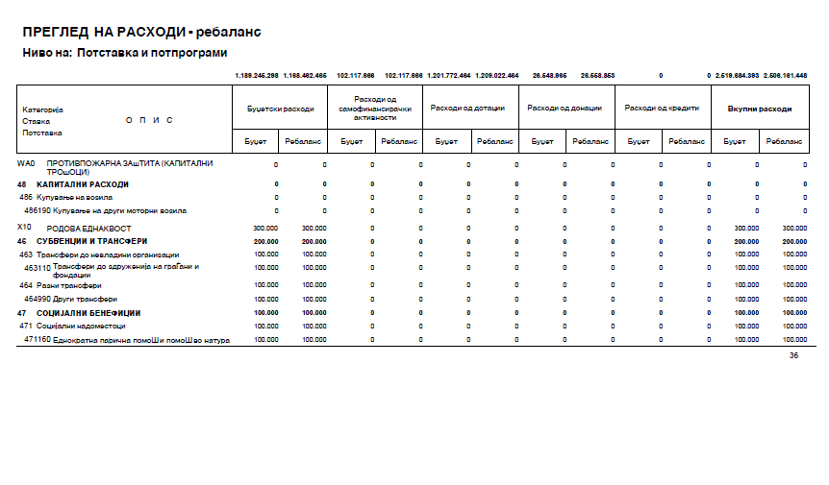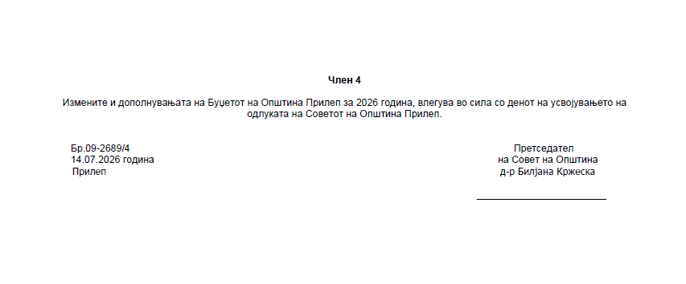

Врз основа на член 50 став 1 точка 3 од Законот за локалната самоуправа (“Службен весник на РСМ” бр.5/2002 и 202/2024 ) и член 48 став 1 од Статутот на Општина Прилеп (“Службен гласник на Општина Прилеп” 6/2003, 4/2005, 11/2008, 9/2019, 5/2021 и 3/2023), Градоначалникот на Општина Прилеп, донесе:

З А К Л У Ч О К
ЗА ОБЈАВУВАЊЕ НА ОДЛУКА ЗА ПРИФАЌАЊЕ НА ДОНАЦИЈА НА МИНИ БАГЕР ЗА ИСКОП НА ЗЕМЈА ОД СТРАНА НА ДРУШТВОТО ЗА ПРОИЗВОДСТВО, ТРГОВИЈА И УСЛУГИ ШВАЦОВ УВОЗ-ИЗВОЗ ДООЕЛ ПРИЛЕП.

1. Одлуката за прифаќање на донација на мини багер за ископ на земја од страна на Друштвото за производство, трговија и услуги ШВАЦОВ увоз-извоз ДООЕЛ Прилеп., се објавува во “Службен гласник на Општина Прилеп”.

Број 08-2691/4 |  | ГРАДОНАЧАЛНИК
14.07.2026 година |  | на Општина Прилеп
П р и л е п |  | Дејан Проданоски

Врз основа на член 36, став 1 точка 15 од Законот за локалната самоуправа („Службен весник на РМ“ бр. 5/2002 и „Службен весник на РСМ“ бр. 202/2024), а во врска со член 6 став 2 и 3 од Законот за финансирање на единиците за локална самоуправа ("Сл. весник на РМ" број 61/04, 96/04, 67/07, 156/09, 47/11, 192/15, 209/18, 244/19, 53/2, 77/21, 150/21, 173/22, 170/2024 и 37/2025) и член 10 од Законот за донации и за спонзорства во јавните дејности („Сл. весник на РМ“ бр. 47/2006, 86/2008, 51/2011, 28/2014 и 153/2015), Советот на Општина Прилеп на седницата, одржана на 14.07.2026 година, донесе:

О Д Л У К А
за прифаќање на донација на мини багер за ископ на земја од страна на Друштвото за производство, трговија и услуги ШВАЦОВ увоз-извоз ДООЕЛ Прилеп

Член 1
Со оваа одлука, Општина Прилеп ја прифаќа донацијата од давателот на донацијата Друштво за производство, трговија и услуги ШВАЦОВ увоз-извоз ДООЕЛ Прилеп, како донација од јавен интерес која се состои во мини багер за ископ на земја CARTIWELL CW-16S MINI excavator, заради поддршка на јавниот интерес, унапредување на капацитетите на Општина Прилеп за извршување на работи од јавен интерес и подобрување на условите за реализација на комунални и други активности.
Член 2
Донацијата од членот 1 на оваа одлука ќе се прими и ќе се реализира согласно Законот за донации и за спонзорства во јавните дејности.

Член 3
Се овластува и се задолжува Градоначалникот на Општина Прилеп да склучи договор за донација со Друштвото за производство, трговија и услуги ШВАЦОВ увоз-извоз ДООЕЛ Прилеп.

Член 4
Одлуката влегува во сила осмиот ден од денот на објавувањето во "Службен гласник на Oпштинa Прилеп".

Број.09-2689/5 |  | ПРЕТСЕДАТЕЛ
14.07.2026 година |  | на Совет на Општина Прилеп
П р и л е п |  | Д-р Билјана Кржеска

Врз основа на член 50 став 1 точка 3 од Законот за локалната самоуправа (“Службен весник на РСМ” бр.5/2002 и 202/2024 ) и член 48 став 1 од Статутот на Општина Прилеп (“Службен гласник на Општина Прилеп” 6/2003, 4/2005, 11/2008, 9/2019, 5/2021 и 3/2023), Градоначалникот на Општина Прилеп, донесе:

З А К Л У Ч О К
ЗА ОБЈАВУВАЊЕ НА ОДЛУКА ЗА ДАВАЊЕ СОГЛАСНОСТ НА ТРИМЕСЕЧНИОТ ИЗВЕШТАЈ ЗА ФИНАНСИСКОТО РАБОТЕЊЕ НА ЈОУ ДОМ ЗА СТАРИ ЛИЦА ,,КИРО КРСТЕСКИ-ПЛАТНИК’’-ПРИЛЕП ЗА ПЕРИОД ОД 01.04.2026 ГОДИНА ДО 30.06.2026 ГОДИНА

1. Одлуката за давање согласност на тримесечниот извештај за финансиското работење на ЈОУ Дом за стари лица ,,Киро Крстески-Платник’’-Прилеп за период од 01.04.2026 година до 30.06.2026 година., се објавува во “Службен гласник на Општина Прилеп”.

Број 08-2691/5 |  | ГРАДОНАЧАЛНИК
14.07.2026 година |  | на Општина Прилеп
П р и л е п |  | Дејан Проданоски

Врз основа на член 36 став 1 точка 9 од Законот за локалната самоуправа ("Службен весник на РМ" бр. 5/2002 и 202/2024), а во врска со член 222 од Законот за социјална заштита ("Службен весник на РМ" бр. 79/0, 36/11, 51/11, 166/12, 15/13, 79/13, 164/13, 187/13, 38/14, 44/14, 116/14, 33/15, 72/15, 104/15 и 150/15) и член 26 став 1 точка 32 од Статутот на Општина Прилеп ("Службен гласник на Општина Прилеп" бр. 6/2003, 4/2005, 11/2008, 9/2019, 5/2021 и 3/2023), Советот на Општина Прилеп на седницата, одржана на 14.07.2026 година, донесе:

ОДЛУКА
за давање согласност на тримесечниот извештај за финансиското работење на
ЈОУ Дом за стари лица ,,Киро Крстески-Платник’’-Прилеп
за период од 01.04.2026 година до 30.06.2026 година

член 1
Се дава согласност на тримесечниот извештај за финансиското работење на ЈОУ Дом за стари лица ,,Киро Крстески-Платник’’-Прилеп за период од 01.04.2026 година до 30.06.2026 година.

член 2
Одлуката да се достави до ЈОУ Дом за стари лица ,,Киро Крстески-Платник’’ Прилеп, Градоначалникот и архивата на Општина Прилеп.

член 3
Одлуката влегува во сила, осмиот ден од денот на објавувањето во ’’Службен гласник на Општина Прилеп’’.

Број 09-2689/6 |  | ПРЕТСЕДАTEЛ
14.07.2026 година |  | на Совет на Општина Прилеп
П р и л е п |  | Д-р. Билјана Кржеска

Врз основа на член 50 став 1 точка 3 од Законот за локалната самоуправа (“Службен весник на РСМ” бр.5/2002 и 202/2024 ) и член 48 став 1 од Статутот на Општина Прилеп (“Службен гласник на Општина Прилеп” 6/2003, 4/2005, 11/2008, 9/2019, 5/2021 и 3/2023), Градоначалникот на Општина Прилеп, донесе:

З А К Л У Ч О К
ЗА ОБЈАВУВАЊЕ НА ОДЛУКА ЗА ДАВАЊЕ СОГЛАСНОСТ НА ГОДИШНИОТ ПЛАН ЗА ВРАБОТУВАЊЕ ЗА 2027 ГОДИНА НА ООУ „БЛАЖЕ КОНЕСКИ“ – ПРИЛЕП

1. Одлуката за давање согласност на Годишниот план за вработување за 2027 година на ООУ „Блаже Конески“ – Прилеп., се објавува во “Службен гласник на Општина Прилеп”.

Број 08-2691/6 |  | ГРАДОНАЧАЛНИК
14.07.2026 година |  | на Општина Прилеп
П р и л е п |  | Дејан Проданоски

Врз основа на член 36 став (1) точка 15 од Законот за локалната самоуправа ("Службен весник на РМ" бр. 5/2002 и "Службен весник на РСМ" бр. 202/2024), член 84 од Законот за основното образование ("Службен весник на РСМ" бр. 161/2019, 229/2020, 3/2025, 74/2025 и 250/2025), член 20-б став (1) алинеја 3 и став (2) од Законот за вработените во јавниот сектор ("Службен весник на РМ" бр. 27/14, 199/14, 27/16, 35/18, 143/19, 14/20, 95/20, 302/20 и "Службен весник на РСМ" бр. 208/2024 и 210/2024) и член 26 став (1) точка 46 од Статутот на Општина Прилеп ("Службен гласник на Општина Прилеп" бр. 6/2003, 4/2005, 11/2008, 9/2019, 5/2021 и 3/2023), Советот на Општина Прилеп на седницата одржана на ден 14.07.2026 година, донесе:

ОДЛУКА
за давање согласност на Годишниот план за вработување за 2027 година
на ООУ „Блаже Конески“ – Прилеп

Член 1
Се дава согласност на Годишниот план за вработување за 2027 година на ООУ „Блаже Конески“ – Прилеп, бр. 03-314/1 од 25.06.2026 година.
Член 2
Одлуката да се достави до ООУ „Блаже Конески“–Прилеп, Градоначалникот на Општина Прилеп и архивата на Општина Прилеп.
Член 3
Одлуката влегува во сила осмиот ден од денот на објавувањето во „Службен гласник на Општина Прилеп“.

Бр.09-2689/7 |  | ПРЕТСЕДАТЕЛ
14.07.2026 година |  | на Совет на Општина Прилеп
П р и л е п |  | Д-р Билјана Кржеска

Врз основа на член 50 став 1 точка 3 од Законот за локалната самоуправа (“Службен весник на РСМ” бр.5/2002 и 202/2024 ) и член 48 став 1 од Статутот на Општина Прилеп (“Службен гласник на Општина Прилеп” 6/2003, 4/2005, 11/2008, 9/2019, 5/2021 и 3/2023), Градоначалникот на Општина Прилеп, донесе:

З А К Л У Ч О К
ЗА ОБЈАВУВАЊЕ НА ОДЛУКА ЗА ДАВАЊЕ СОГЛАСНОСТ НА ГОДИШНИОТ ПЛАН ЗА ВРАБОТУВАЊЕ ЗА 2027 ГОДИНА НА ООУ „ДОБРЕ ЈОВАНОСКИ“ – ПРИЛЕП

1. Одлуката за давање согласност на Годишниот план за вработување за 2027 година на ООУ „Добре Јованоски“ – Прилеп., се објавува во “Службен гласник на Општина Прилеп”.

Број 08-2691/7 |  | ГРАДОНАЧАЛНИК
14.07.2026 година |  | на Општина Прилеп
П р и л е п |  | Дејан Проданоски

Врз основа на член 36 став (1) точка 15 од Законот за локалната самоуправа ("Службен весник на РМ" бр. 5/2002 и "Службен весник на РСМ" бр. 202/2024), член 84 од Законот за основното образование ("Службен весник на РСМ" бр. 161/2019, 229/2020, 3/2025, 74/2025 и 250/2025), член 20-б став (1) алинеја 3 и став (2) од Законот за вработените во јавниот сектор ("Службен весник на РМ" бр. 27/14, 199/14, 27/16, 35/18, 143/19, 14/20, 95/20, 302/20 и "Службен весник на РСМ" бр. 208/2024 и 210/2024) и член 26 став (1) точка 46 од Статутот на Општина Прилеп ("Службен гласник на Општина Прилеп" бр. 6/2003, 4/2005, 11/2008, 9/2019, 5/2021 и 3/2023), Советот на Општина Прилеп на седницата одржана на ден 14.07.2026 година, донесе:

ОДЛУКА
за давање согласност на Годишниот план за вработување за 2027 година
на ООУ „Добре Јованоски“ – Прилеп

Член 1
Се дава согласност на Годишниот план за вработување за 2027 година на ООУ „Добре Јованоски“ – Прилеп, бр.04-252/1 од 29.06.2026 година.
Член 2
Одлуката да се достави до ООУ „Добре Јованоски“ – Прилеп, Градоначалникот на Општина Прилеп и архивата на Општина Прилеп.
Член 3
Одлуката влегува во сила осмиот ден од денот на објавувањето во „Службен гласник на Општина Прилеп“.

Бр.09-2689/8 |  | ПРЕТСЕДАТЕЛ
14.07.2026 година |  | на Совет на Општина Прилеп
П р и л е п |  | Д-р Билјана Кржеска

Врз основа на член 50 став 1 точка 3 од Законот за локалната самоуправа (“Службен весник на РСМ” бр.5/2002 и 202/2024 ) и член 48 став 1 од Статутот на Општина Прилеп (“Службен гласник на Општина Прилеп” 6/2003, 4/2005, 11/2008, 9/2019, 5/2021 и 3/2023), Градоначалникот на Општина Прилеп, донесе:

З А К Л У Ч О К
ЗА ОБЈАВУВАЊЕ НА ОДЛУКА ЗА ДАВАЊЕ СОГЛАСНОСТ НА ГОДИШНИОТ ПЛАН ЗА ВРАБОТУВАЊЕ ВО 2027 ГОДИНА НА ЈОУДГ ,,НАША ИДНИНА’’-ПРИЛЕП

1. Одлуката за давање согласност на Годишниот план за вработување во 2027 година на ЈОУДГ ,,Наша иднина’’-Прилеп., се објавува во “Службен гласник на Општина Прилеп”.

Број 08-2691/8 |  | ГРАДОНАЧАЛНИК
14.07.2026 година |  | на Општина Прилеп
П р и л е п |  | Дејан Проданоски

Врз основа на член 36 став 1 точка 15 од Законот за локалната самоуправа ("Службен весник на РСМ" бр. 5/2002 и 202/2024 ), член 20-б став 1 алинеа 3 и став 2 од Законот за вработени во јавниот сектор ("Службен весник на РМ" бр. 27/2014; 199/2014; 27/2016; 35/2018; 198/2018; 143/2019; 14/2020; 95/2020; 302/2020) и член 26 став 1 точка 46 од Статутот на Општина Прилеп Статутот на Општина Прилеп (Службен гласник на Општина Прилеп” 6/2003, 4/2005, 11/2008, 9/2019, 5/2021 и 3/2023), Советот на Општина Прилеп на седницата, одржана на ден 14.07.2026 година, донесе:

О Д Л У К А
за давање согласност на Годишниот план за вработување во 2027 година на ЈОУДГ ,,Наша иднина’’-Прилеп

член 1
Се дава согласност на Годишниот план за вработување во 2027 година на ЈОУДГ ,,Наша иднина’’-Прилеп, бр.01-191/1 од 26.06.2026 година.

член 2
Одлуката да се достави до Градоначалникот, ЈОУДГ ,,Наша иднина’’-Прилеп и архивата на Општина Прилеп.

член 3
Одлуката влегува во сила, осмиот ден од денот на објавувањето во ’’Службен гласник на Општина Прилеп’’.

Број 09-2689/9 |  | ПРЕТСЕДАTEЛ
14.07.2026 година |  | на Совет на Општина Прилеп
П р и л е п |  | Д-р Билјана Кржеска

Врз основа на член 50 став 1 точка 3 од Законот за локалната самоуправа (“Службен весник на РСМ” бр.5/2002 и 202/2024 ) и член 48 став 1 од Статутот на Општина Прилеп (“Службен гласник на Општина Прилеп” 6/2003, 4/2005, 11/2008, 9/2019, 5/2021 и 3/2023), Градоначалникот на Општина Прилеп, донесе:

З А К Л У Ч О К
ЗА ОБЈАВУВАЊЕ НА РЕШЕНИЕ ЗА РАЗРЕШУВАЊЕ И ИМЕНУВАЊЕ НА ЧЛЕН ВО УПРАВНИОТ ОДБОР НА ЈОУ ГРАДСКА БИБЛИОТЕКА „БОРКА ТАЛЕСКИ“ ПРИЛЕП

1. Решението за разрешување и именување на член во Управниот одбор на ЈОУ Градска Библиотека „Борка Талески“ Прилеп., се објавува во “Службен гласник на Општина Прилеп”.

Број 08-2691/9 |  | ГРАДОНАЧАЛНИК
14.07.2026 година |  | на Општина Прилеп
П р и л е п |  | Дејан Проданоски

Врз основа на член 36 став 1 точка 15 од Законот за локалната самоуправа („Службен весник на РМ“ бр. 5/2002 и „Службен весник на РСМ“ бр. 202/2024), член 13 став 2 од Законот за библиотеките (“Службен весник на РМ” бр. 66/2004, 89/2008, 152/2015 и 36/2020), Советот на Општина Прилеп на седницата одржана на 14.07. 2026 година, донесе:
Р Е Ш Е Н И Е
за разрешување и именување на член во Управниот одбор на ЈОУ Градска Библиотека „Борка Талески“ Прилеп

1. Со ова Решение се утврдува престанок на мандатот (разрешување) поради пензионирање на Зоран Василески , од позицијата член во Управниот одбор на ЈОУ Градска Библиотека „Борка Талески“ Прилеп.
На негово место, а врз основа на Известувањето со барање за назначување на внатрешен член бр. 03-97/1 од 16.06.2026 година (заведено под архивски бр. 09-2265/1 од 17.06.2026 година во Општина Прилеп) , се именува Игор Андријески, редовно вработен во ЈОУ Градска библиотека „Борка Талески“ – Прилеп.
2. Мандатот на новоименуваниот внатрешен член на Управниот одбор изнесува 4 (четири) години, со право повторно да биде именуван.
3. Решението да се достави до именуваниот , ЈОУ Градска библиотека “Борка Талески” - Прилеп , Градоначалникот и архивата на Општина Прилеп.
4. Ова Решение влегува во сила осмиот ден од денот на објавувањето во “Службен гласник на Општина Прилеп”.

Број 09-2689/10 |  | ПРЕТСЕДАTEЛ
14.07.2026 година |  | на Совет на Општина Прилеп
П р и л е п |  | Д-р. Билјана Кржеска

Врз основа на член 50 став 1 точка 3 од Законот за локалната самоуправа (“Службен весник на РСМ” бр.5/2002 и 202/2024 ) и член 48 став 1 од Статутот на Општина Прилеп (“Службен гласник на Општина Прилеп” 6/2003, 4/2005, 11/2008, 9/2019, 5/2021 и 3/2023), Градоначалникот на Општина Прилеп, донесе:

З А К Л У Ч О К
ЗА ОБЈАВУВАЊЕ НА ОДЛУКА ЗА ПРИМЕНА НА АЛТЕРНАТИВНИ НАМЕНИ ВО ГРАДЕЖНА ПАРЦЕЛА ВО ПОСТАПКА ПРИ СПРОВЕДУВАЊЕ НА ГУП ЗА ГРАД ПРИЛЕП (2013-2023), ОПШТИНА ПРИЛЕП.

1. Одлуката за примена на алтернативни намени во градежна парцела во постапка при спроведување на ГУП за град Прилеп (2013-2023), Општина Прилеп.., се објавува во “Службен гласник на Општина Прилеп”.

Број 08-2691/10 |  | ГРАДОНАЧАЛНИК
14.07.2026 година |  | на Општина Прилеп
П р и л е п |  | Дејан Проданоски

Врз основа на член 11, став (4) од Законот за урбанистичко планирање “Службен весник на РСМ“ бр. 32/20, 111/23, 171/24, 224/24, 40/25, 101/25, 101/25, 127/25 и 134/26), Советот на Општина Прилеп на седницата, одржана на ден 14.07.2026 година, донесе:

ОДЛУКА

за примена на алтернативни намени во градежна парцела во постапка при спроведување
на ГУП за град Прилеп (2013-2023), Општина Прилеп

Член 1

Со оваа одлука се усогласува примената на член 54, став (5) и член 82 од Правилникот за урбанистичко планирање – („Сл. Весник на РСМ“ бр.225/20, 219/21, 104/22, 99/23, 7/2025, 143/25; 241/25; 30/26; 87/26), при издавање на извод од ГУП за град Прилеп (2013-2023), Општина Прилеп, донесен со Одлука бр.25-2888/5 од 28.12.2015 год.

Член 2

При издавање на извод од ГУП за град Прилеп (2013-2023), Општина Прилеп, донесен со Одлука бр.25-2888/5 од 28.12.2015 год., фотонапонската електроцентрала (намена Е1.13) се смета за алтернативна намена до почетокот на реализацијата на планираната основна намена.

Член 3

Оваа Одлука ќе биде составен дел на извод од ГУП за град Прилеп (2013-2023), Општина Прилеп, донесен со Одлука бр.25-2888/5 од 28.12.2015 год.

Член 4

Одлуката влегува во сила осмиот ден од објавувањето во Службен гласник на Општина Прилеп.

Број 09-2689/11 ПРЕТСЕДАТЕЛ
14.07.2026 година на советот на Општина Прилеп
Д-р Билјана Кржеска

СОДРЖИНА
на Службен гласник на Општина Прилеп број 11 од 14.07.2026 година

- План за измена на Планот на развојни програми на Општина Прилеп за 2026-2028 година..................................................................................................стр.2
- Програма за измена на Програмата за субвенционирање на јавните комунални претпријатија за 2026 година...............................................стр.27
- Измени и дополнувањата на Буџетот на Општина Прилеп за 2026 година..........................................................................................................стр.32
- Одлука за прифаќање на донација на мини багер за ископ на земја од страна на Друштвото за производство, трговија и услуги ШВАЦОВ увоз-извоз ДООЕЛ Прилеп............................................................................................................стр.55
- Одлука за давање согласност на тримесечниот извештај за финансиското работење на ЈОУ Дом за стари лица ,,Киро Крстески-Платник’’-Прилеп за период од 01.04.2026 година до 30.06.2026 година...............................стр.56
- Одлука за давање согласност на Годишниот план за вработување за 2027 година на ООУ „Блаже Конески“ – Прилеп................................................стр.58
- Одлука за давање согласност на Годишниот план за вработување за 2027 година на ООУ „Добре Јованоски“ – Прилеп.............................................стр.59
- Одлука за давање согласност на Годишниот план за вработување во 2027 година на ЈОУДГ ,,Наша иднина’’-Прилеп................................................стр.60
- Решение за разрешување и именување на член во Управниот одбор на ЈОУ Градска Библиотека „Борка Талески“ Прилеп...........................................стр.62
- Одлука за примена на алтернативни намени во градежна парцела во постапка при спроведување на ГУП за град Прилеп (2013-2023), Општина Прилеп.............................................................................................................стр.63

ИЗДАВА : Општина Прилеп
Градоначалник на Општина Прилеп-Дејан Проданоски

